PRÁCTICA SEMESTRAL. TALLER DE FOTOGRAFÍA E IMAGEN
RICARDO RODRÍGUEZ JUAN
ESCULTURAS CONTEMPORÁNEAS URBANAS DEL MUNICIPIO DE CALAF (BARCELONA)
[Subtítulo del documento]
ÍNDICE páginas
JUSTIFICACIÓN CONCEPTUAL 4
JUSTIFICACIÓN FORMAL 5
FOTOGRAFÍA 1 6
FICHA TECNICA DE LA FOTOGRAFÍA 1 7
FOTOGRAFÍA 2 8
FICHA TECNICA DE LA FOTOGRAFÍA 2 9
FOTOGRAFÍA 3 10
FICHA TECNICA DE LA FOTOGRAFÍA 3 11
FOTOGRAFÍA 4 12
FICHA TECNICA DE LA FOTOGRAFÍA 4 13
FOTOGRAFÍA 5 14
FICHA TECNICA DE LA FOTOGRAFÍA 5 15
FOTOGRAFÍA 6 16
FICHA TECNICA DE LA FOTOGRAFÍA 6 17
FOTOGRAFÍA 7 18
FICHA TECNICA DE LA FOTOGRAFÍA 7 19
FOTOGRAFÍA 8 20
FICHA TECNICA DE LA FOTOGRAFÍA 8 21
FOTOGRAFÍA 9 22
FICHA TECNICA DE LA FOTOGRAFÍA 9 23
FOTOGRAFÍA 10 24
FICHA TECNICA DE LA FOTOGRAFÍA 10 25
PLANTEAMIENTO DE ESPACIO Y FORMA EXPOSITIVA 26
BIBLIOGRAFÍA 27
REFERENTES Y MATERIALES CONSULTADOS 27
DIARIO DE ARTISTA 28
IDEAS INICIALES: 28
- PASO DEL TIEMPO 28
- RETRATOS 28
- PROFESIONES 29
- ENTORNO NATURALEZA 30
- ESCULTURAS DE LA POBLACIÓN DE CALAF 31
- ESPEJOS 33
Imagen Caleidoscópica 34
Imagen Fragmentada 40
Reflejos luz 42
TOMA DE DECISIÓN Y TEMÁTICA ELEGIDA: 45

JUSTIFICACIÓN CONCEPTUAL
El tiempo y la memoria, el retrato y el género, la vida urbana y la rural, el blanco y negro y el color, las sombras y luces. Las risas y los llantos, lo cotidiano y lo sorprendente; espontáneo frente metódico. Todos estos conceptos , y muchos más, se recogen en el registro fotográfico como conservador del presente físico y emocional de las sociedades (Plasencia I). Ahora como alumno toca mostrar parte de este aprendizaje, tomando partido por algo, la fotografía intimista, la fotografía reivindicativa, la fotografía histórica, la fotografía descriptiva, etc. Pero no solo es cuestión de elegir un contexto, sino también un estilo formal que incluya la cámara, el formato, el blanco y negro o el color, la iluminación, la puesta en escena, etc.( Castelló J & Maderuelo A.A; Cortiglia F.J & Cesari L). Aunar el concepto con lo formal tiene que dar los elementos necesarios para que me defina como artista y cómo debo utilizar las herramientas para que identifique mi estilo. Como artista que capta una realidad efímera, la fotografía me permite fijar una realidad eterna que me retrotraerá al recuerdo de manera inmutable. Hay dos temáticas que me cautivan. La primera, muy común en los novatos, es el retrato. Esa idea de robar los rostros de nuestros seres queridos y retenerlos para siempre. La segunda el entorno tanto urbano como natural. Ambas temáticas me invitan a la colección, por ello la idea de archivo me resulta atractiva, quizá por deformación profesional de registro y colección y archivo y orden. Me defino como esteta, mas que otra manifestación conceptual artística. La belleza y la estética de las formas y de los objetos, de las ramas de los árboles, de las nubes estratificadas. Por ello en la observación voy buscando esas miradas que a veces como espectador no se contemplan. Los ángulos imposibles, los rincones sombríos, los gestos improbables. En conclusión : ESTÉTICA-MIRADA PERSONAL-ARCHIVO.
Para la presente práctica he elegido una temática que me resulta muy atractiva por ser un apasionado de la escultura de todas las épocas, y especialmente de la escultura contemporánea. Así mismo, en este trabajo quiero mostrar mi admiración por un colectivo de fotógrafos que no suele ser muy reconocido pero que aportan un valor incalculable a la docencia y a la difusión de obras de arte. Me refiero a los fotógrafos de los libros y catálogos de obras de arte (Del Castillo N. (2018); Fundación Joan March (1981); Harras M & López P; Bolaños M. (2013)).
En la población de Calaf (Barcelona), entre los años 1993-1996 se celebraron los “Encuentros Internacionales de Escultores”. Venidos de todo el mundo, durante el mes de julio los autores fueron creando sus obras y las ganadoras de cada certamen anual se expusieron permanentemente en el pueblo. Esto ha supuesto un extenso incremento del patrimonio escultórico urbano del municipio. Hoy en día las 20 esculturas se encuentran expuestas en diferentes entornos urbanos y naturales, proponiéndose un recorrido de unos 10 Km. A cada escultura le acompaña una placa explicativa de la obra (título, autor, narración).
Es curioso ver estas esculturas, como ángeles caídos, en rincones de la población apenas transitados e incluso mal cuidados. Y es que la población de Calaf, agraria e industrial, mayoritariamente inmigrantes, refleján un nivel cultural básico sobre todo en cuanto al mundo del arte. Este hecho hace aun más insólito el descubrimiento de estas estructuras modernas “desubicadas”. Por ello la fotografía del objeto, que explica como es y como está hecho es importante, pero además la fotografía que busca los rincones de la estructura y otra mirada de la obra escultórica proporciona el lirismo que evoca.

JUSTIFICACIÓN FORMAL
Al tener que fotografiar estructuras que se encuentran en exteriores, la cámara se ha adaptado al mejor formato para captar con mayor fidelidad los objetos (formato 4:3) en su mayoría vertical. Muchas de las esculturas quedan elevadas y la toma se ha de hacer desde abajo en contrapicado hacia el cielo. Por ello, la elección del día propicio era muy importante para disponer de una luz clara y limpia que recortara las figuras frente a un cielo azul intenso.
Generalmente, durante el curso he empleado el blanco y negro. Sin embargo, para esta ocasión el color ha sido la mejor elección con la pretensión de resaltar cada objeto fotografiado, además algunas de las esculturas tienen colores vivos o el paso del tiempo y las inclemencias atmosféricas han dejado unas patinas de verdín y óxido sobre ellas. Las estructuras escultóricas han invitado a que se desarrolle una fotografía activa y directa, sin retoques posteriores de postproducción, salvo algún pequeño recorte en alguna de ellas.
En las fotografías que se muestran, a continuación, se recogen 10 impresiones de las 20 obras escultóricas contemporáneas del circuito de la Ruta de las Esculturas de Calaf. En ellas he tratado el objeto desde un punto de vista no totalitario, sino segado, presentando una faceta de la escultura, generalmente elegida por su encuadre o lirismo o por el contraste con el medio que habita. Bajo la fotografía se cita el título de la escultura, año, su autor y una narración “no propia” extraídos de las placas explicativas de las obras . En una página aparte se incluye la ficha técnica de la fotografía con los comentarios “propios” pertinentes a su toma.
Otro recurso del que no quería prescindir es del archivo. Por ello en el apartado “PLANTEAMIENTO DE ESPACIO Y FORMA EXPOSITIVA” (página 26) se incluye un catálogo digital a modo de video en el que se presentan las fotografías de las 20 esculturas y varias tomas fotográficas de cada una de ellas, registrando tanto el ojo artístico particular, como el concepto descriptivo de la obra escultórica en su totalidad.
FOTOGRAFÍA 1
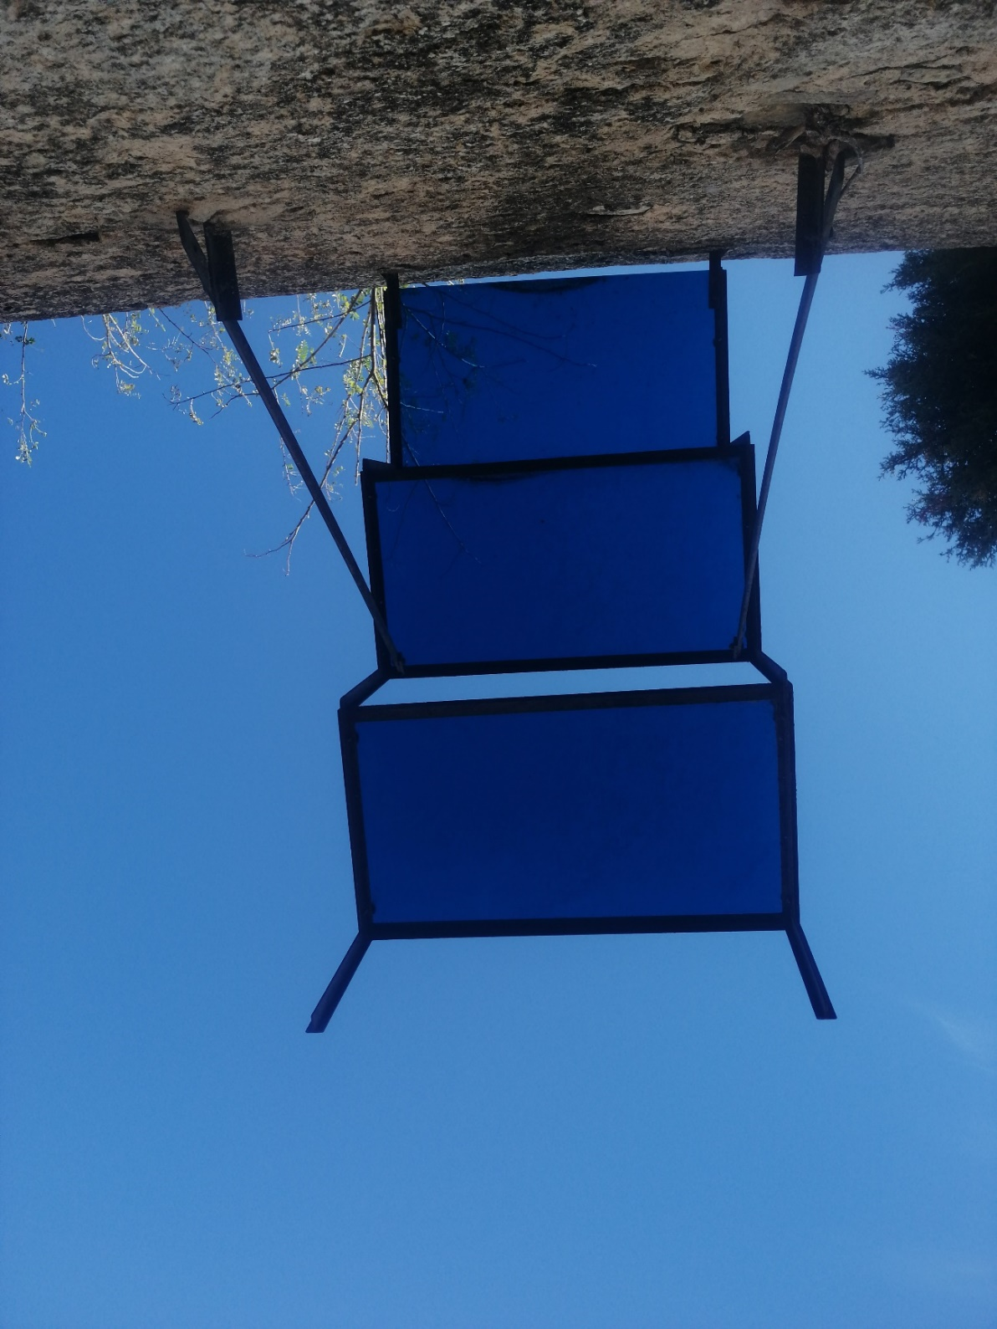
Escalera de la vida (1995). Beate Honsell-Weiss. Berlín (Alemania) (1952-)
Un pueblo, una pared, una calle vinculados a la espiritualidad y al ser humano. El espacio urbano como una escalera de la vida, un símbolo de transición del paso por la vida que nos lleva a la muerte.
3 escaleras de 3, 5 y 6 peldaños contra el muro dejan la sombra azul sobre la pared

FICHA TÉCNICA DE LA FOTOGRAFÍA 1
Autor: Ricardo Rodríguez Juan
Año: 2022
Dimensiones: 3840x5120
RH: 96ppp
RV: 96ppp
PB: 24
UR: 2
Color: sRGB
Bits comp px: 0.95
Cámara: Huawei SNE-LX1
PF: f/1.8
T exp: 1/470s
P.ISO: ISO-50
DF: 4mm
A max 1.69
LF: 27
Sin Flash
Luz: Exterior natural día
Comentarios: La toma de esta fotografía, descontextualizada del conjunto escultórico, hace hincapié en lo quimérico que resulta encontrarse el objeto en un entorno imposible. Si la escultura en su conjunto ya resulta insólita, la independencia de un elemento le otorga un componente de irrealidad. La toma está hecha de abajo arriba para contrastar el azul del cielo con el azul del cristal de la escultura

FOTOGRAFÍA 2
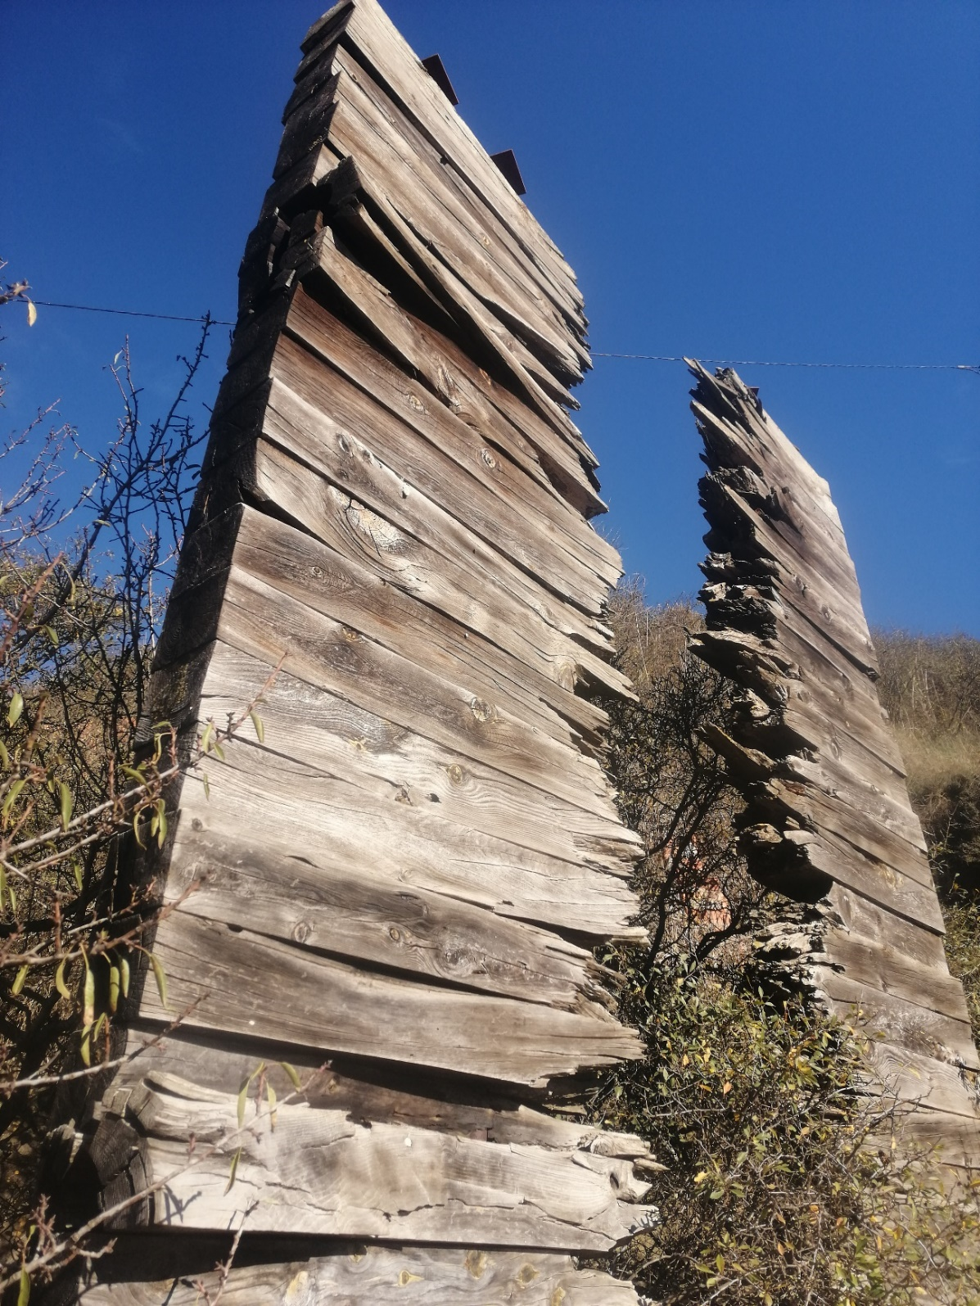
Destrucción -Construcción. (1994) Agustí Penedés López
De la construcción rigurosa a la máxima destrucción. Tablones de madera perfectamente alineados horizontalmente y acoplados en una composición vertical, sufren un proceso de rotura directa de la materia. Brutal, contundente, el caos y el automatismo subconsciente y el maximalismo. Rotura del muro y construcción de una nueva sociedad, co0mo la Naturaleza, como la Humanidad, como la gran creación y perfecciones cósmicas, consecuencia de una terrible destrucción.
FICHA TÉCNICA DE LA FOTOGRAFÍA 2
Autor: Ricardo Rodríguez Juan
Año: 2022
Dimensiones: 3840x5120
RH: 96ppp
RV: 96ppp
PB: 24
UR: 2
Color: sRGB
Bits comp px: 0.95
Cámara: Huawei SNE-LX1
PF: f/1.8
T exp: 1/900s
P.ISO: ISO-50
DF: 4mm
A max 1.69
LF: 27
Sin Flash
Luz: Exterior natural día
Comentarios: El encuadre de esta fotografía permite ubicar al objeto dentro de la misma naturaleza y además muestra la desigualdad e imperfecciones de los listones de madera generando aristas que advierten peligrosamente de la ruptura. Si se observa frontalmente la escultura, el objeto solo permite definir la alineación horizontal de los listones en un formato vertical.

FOTOGRAFÍA 3
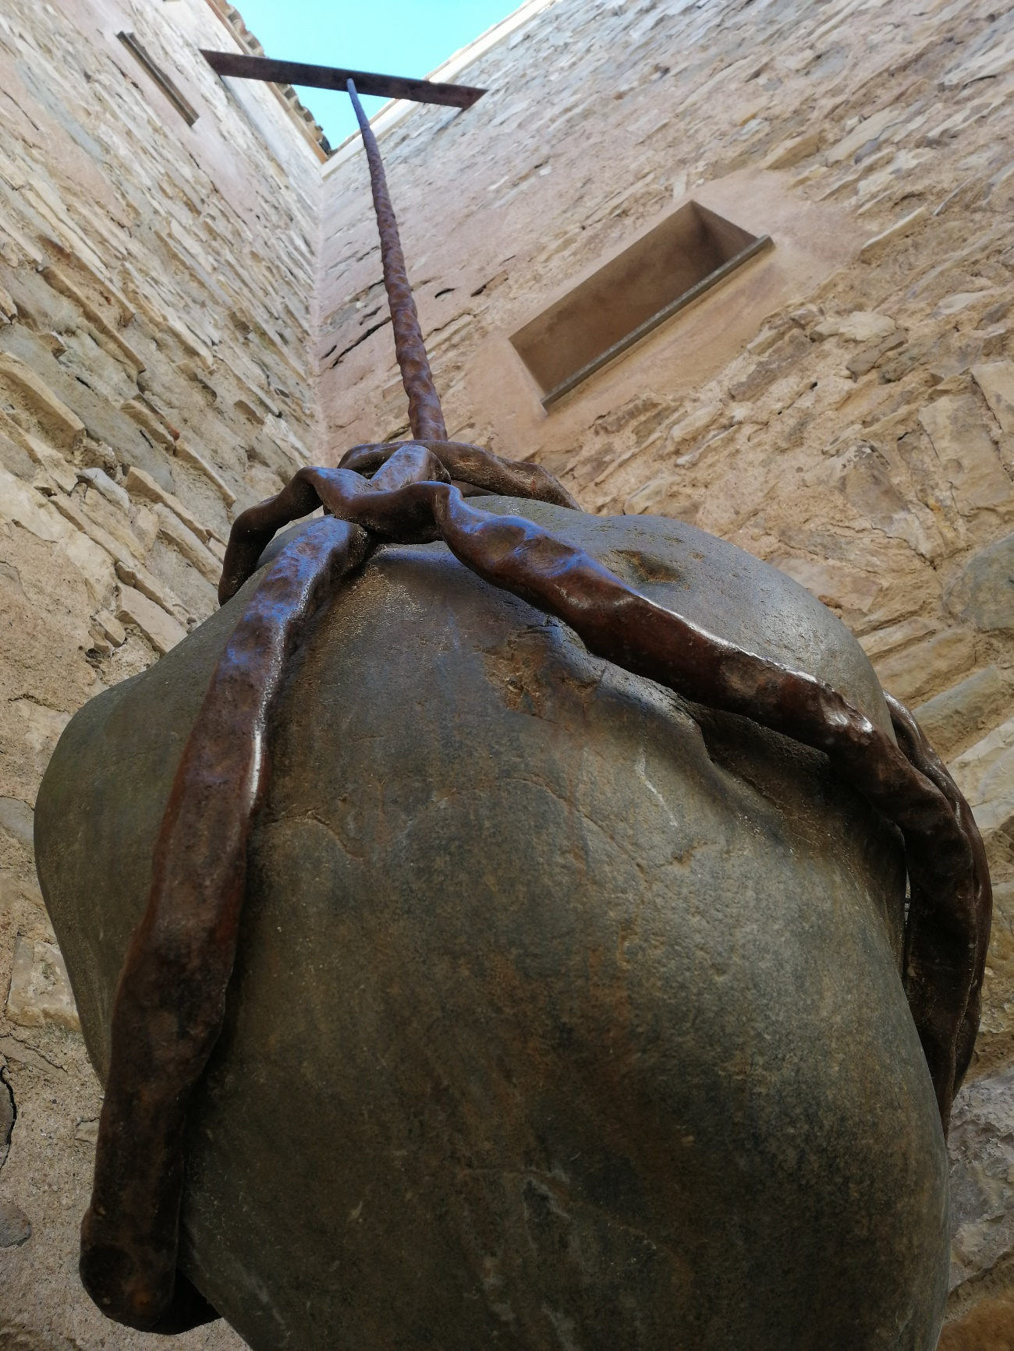
Temporalidad (1996). Raquel García. Malgrat de Mar (España) (1972-)
Unión del cielo y la tierra, Ascendente y descendente. Mediante la vertical, la forma más nítida de la finita y cálida posibilidad del movimiento. Movimiento de la vida, tiempo. Temporalidad. Reflejo en el agua, como una fuente y origen que va consumiendo la piedra. Con el tiempo. Tiempos de la vida.
FICHA TÉCNICA DE LA FOTOGRAFÍA 3
Autor: Ricardo Rodríguez Juan
Año: 2022
Dimensiones: 3840x5120
RH: 96ppp
RV: 96ppp
PB: 24
UR: 2
Color: sRGB
Bits comp px: 0.95
Cámara: Huawei SNE-LX1
PF: f/1.8
T exp: 1/107s
P.ISO: ISO-50
DF: 4mm
A max 1.69
LF: 27
Sin Flash
Luz: Exterior natural día
Comentarios: En esta fotografía hay dos cuestiones que se querían presentar. La primera es la verticalidad entre cielo y tierra suspendida. La segunda es el volumen colosal de la piedra atenazada y oprimida. Se trata de una escultura “titánica” que no solo magnifica la obra sino también el edificio donde se ubica.

FOTOGRAFÍA 4
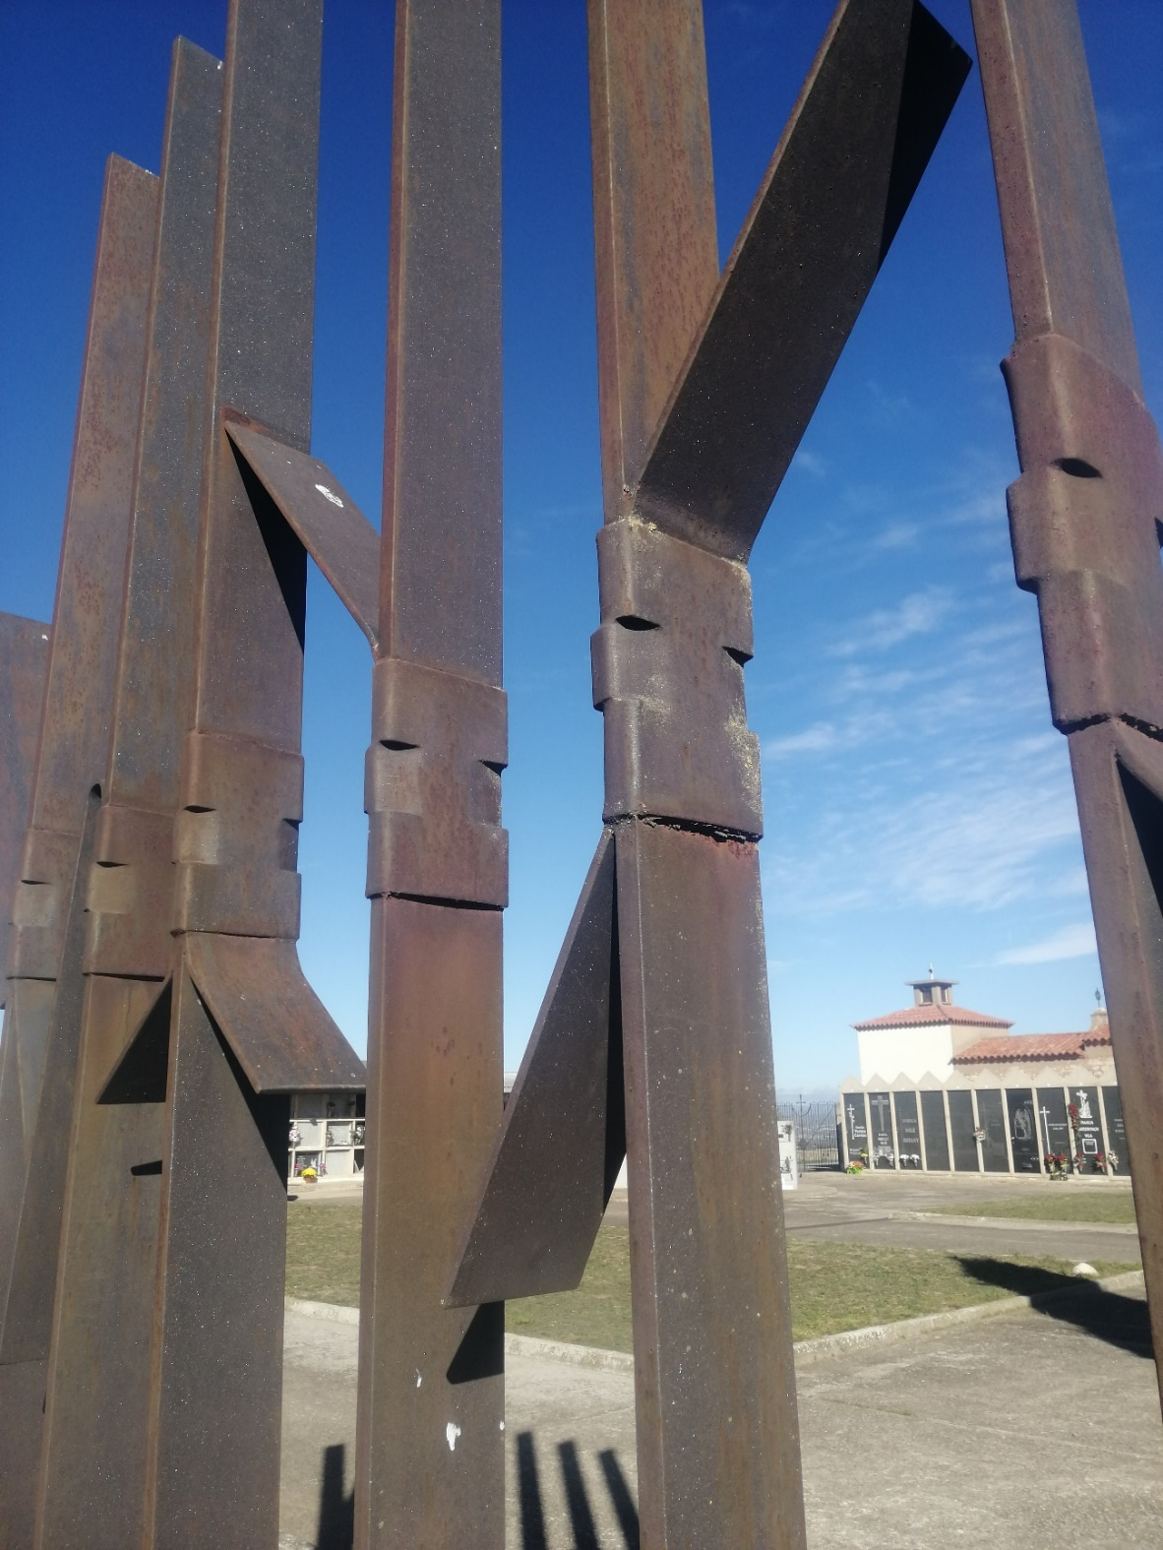
Sinfonía para muertos (1996), Linda Molleman. Ostend (Bélgica) (1949-)
“Sinfonía se basa en el juego de los laterales que simbolizan las notas musicales de un pentagrama. La construcción superior de la escultura atraviesa una placa de metal en la cual se ha aplicado una estructura de líneas que se corresponden con el movimiento de los laterales. “Para muertos” es, por tanto, una sinfonía en honor de los muertos, a su memoria. Situada delante de una vista espléndida de las montañas del entorno, la escultura abre un paso hacia la inmensidad eterna de los muertos que reposan en el recinto

FICHA TÉCNICA DE LA FOTOGRAFÍA 4
Autor: Ricardo Rodríguez Juan
Año: 2022
Dimensiones: 3840x5120
RH: 96ppp
RV: 96ppp
PB: 24
UR: 2
Color: sRGB
Bits comp px: 0.95
Cámara: Huawei SNE-LX1
PF: f/1.8
T exp: 1/1174s
P.ISO: ISO-50
DF: 4mm
A max 1.69
LF: 27
Sin Flash
Luz: Exterior natural día
Comentarios: Amén del nombre que tiene la escultura, cada elemento vertical se erige como un tótem que vigila el recinto fúnebre. En esta fotografía se quería resaltar al objeto en el entorno del cementerio principalmente.

FOTOGRAFÍA 5
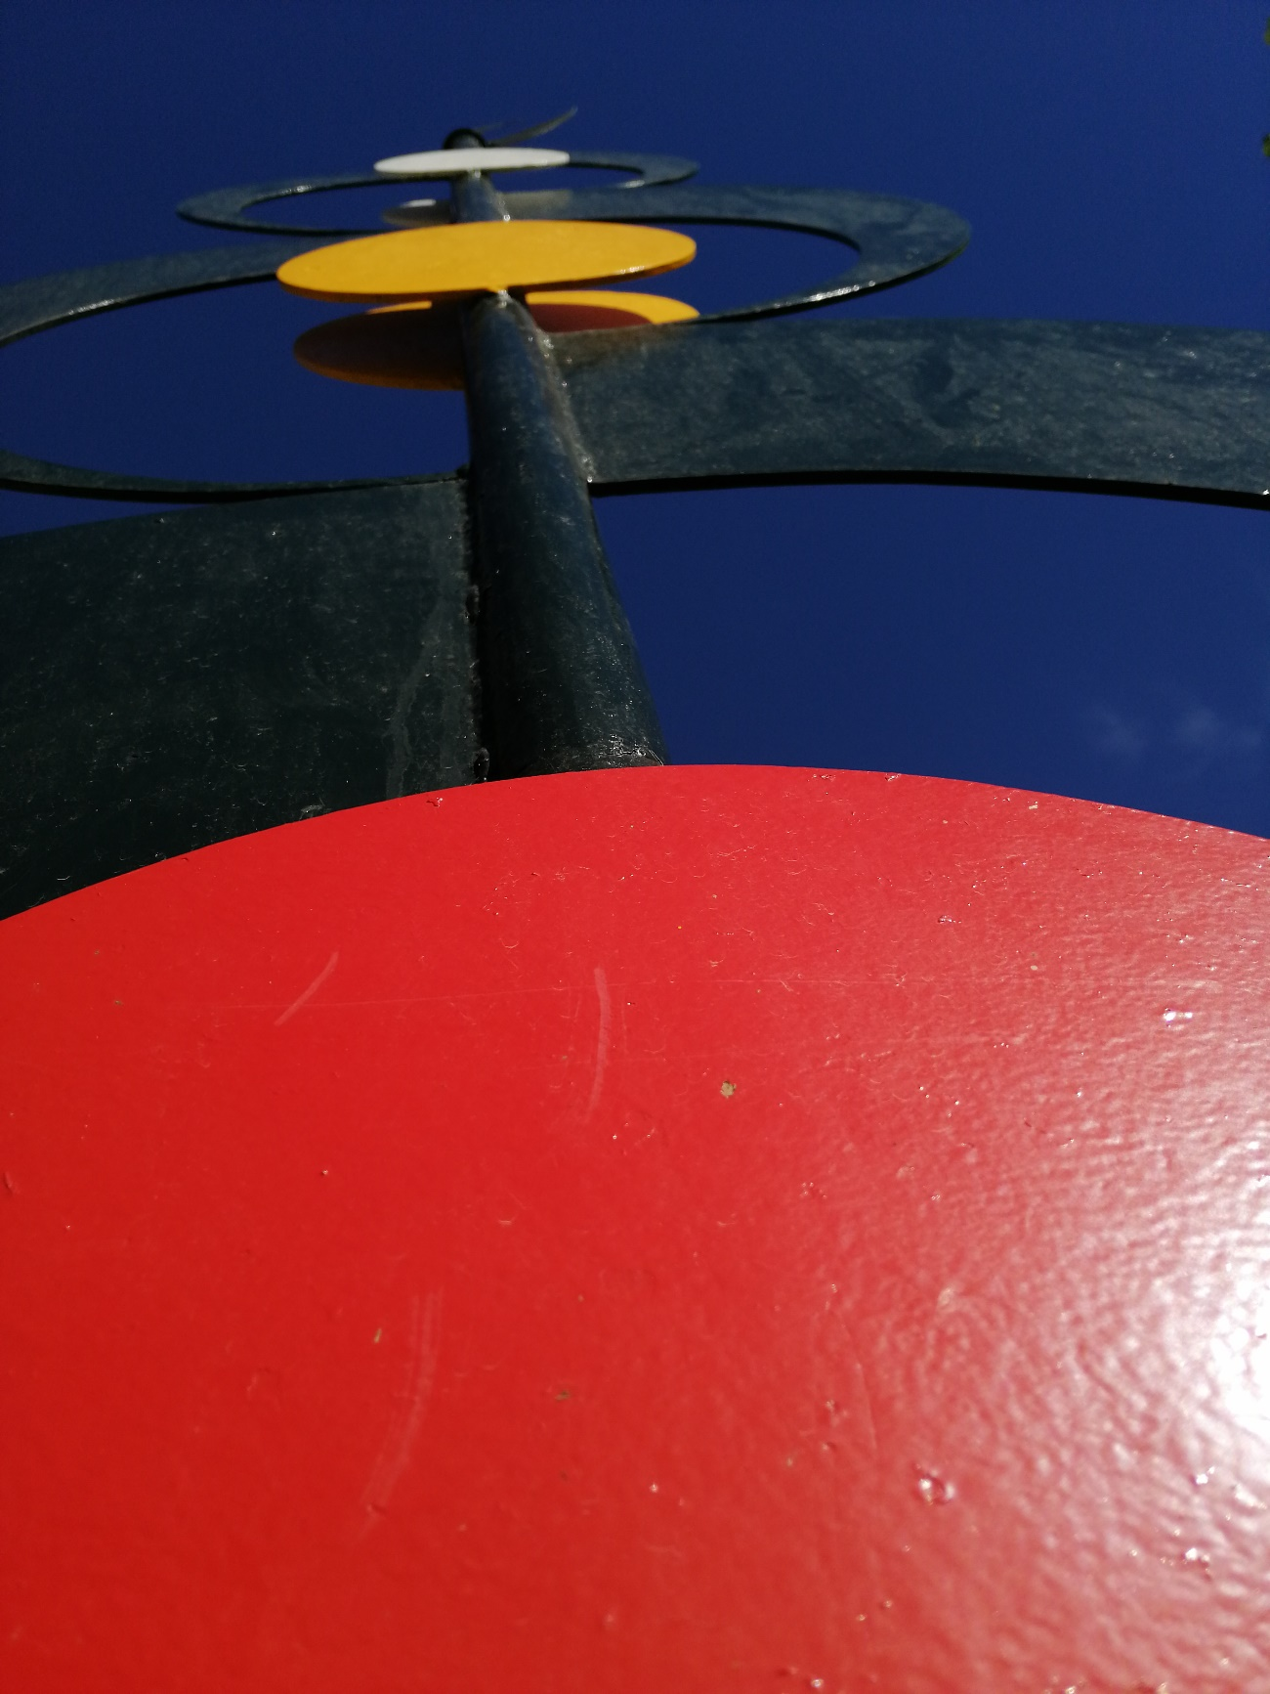
La Veleta (1996). Ramón Sala Coy , Calaf (España)
Síntesis de la naturaleza en sus tres reinos. Emergiendo de lo más grávido (tierra), pasando por el reino vegetal (hojas, frutos) hasta el reino animal en lo más alto (golondrina-veleta). El color es significativo del proceso gradual de pigmentación de los frutos, desde el estado lechoso-blanco, hacia tonos cada vez más intensos. Unir Naturaleza y arte
FICHA TÉCNICA DE LA FOTOGRAFÍA 5
Autor: Ricardo Rodríguez Juan
Año: 2022
Dimensiones: 3840x5120
RH: 96ppp
RV: 96ppp
PB: 24
UR: 2
Color: sRGB
Bits comp px: 0.95
Cámara: Huawei SNE-LX1
PF: f/1.8
T exp: 1/3356s
P.ISO: ISO-50
DF: 4mm
A max 1.69
LF: 27
Sin Flash
Luz: Exterior natural día
Comentarios: Es una toma imposible. El público no acostumbra a tener esta visión del objeto. De hecho te has de tumbar en el suelo para verlo así. La importancia reside en como se recorta la figura hacia el cielo, mostrando de forma contundente un rojo intenso que lo vincula a tierra. Esta imagen de la escultura está más acorde con la pretensión del autor que en la observación frontal del objeto que se propone en el espacio expositivo.

FOTOGRAFÍA 6

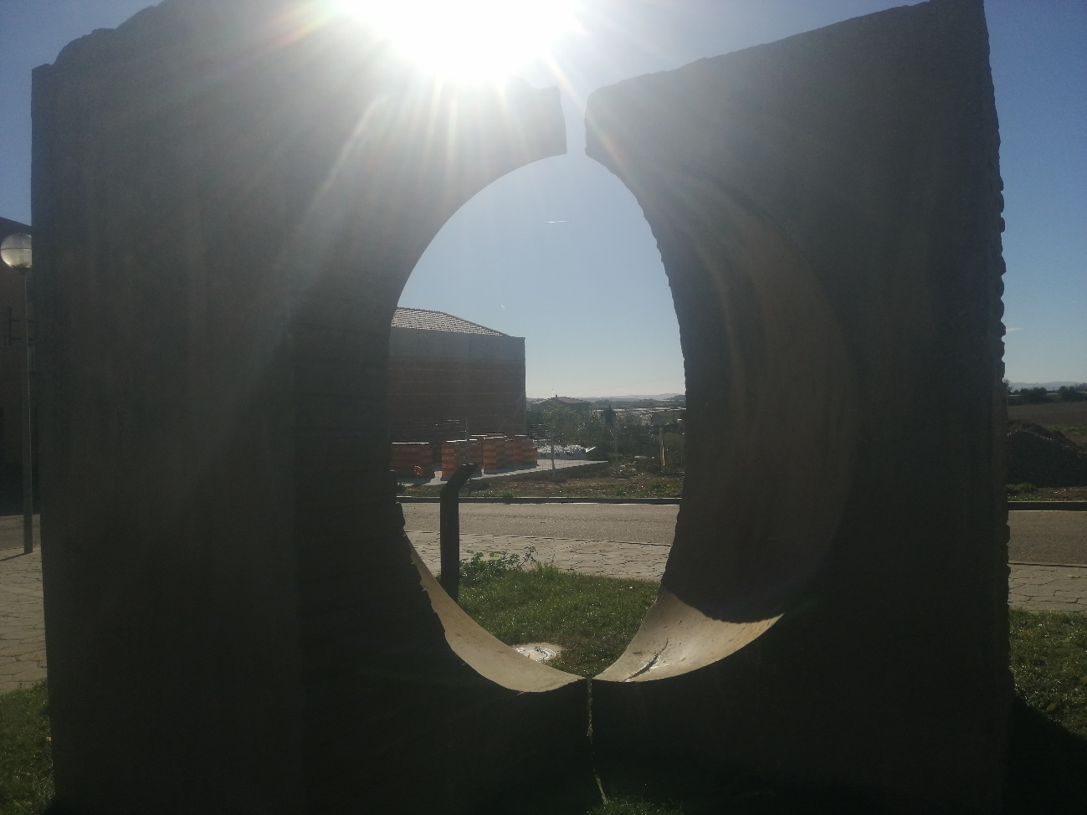
Espacio Circular Abierto. (1994), Cristoph Mertens (Alemania) (1966-)
Un espacio perfectamente circular dentro de un cubo. Entrando en el espacio circular, el espectador experimenta una sensación desconocida. El efecto del espacio no varía solo con los diversos espectadores sino también con el mismo. En diferentes momentos se pueden experimentar, en el mismo sitio, sensaciones distintas, o incluso contrapuestas. Uno se podría sentir atrapado y reprimido por el otro, con seguridad. En este espacio tranquilo, el mundo exterior se aleja y entonces el lugar se transforma en un refugio. Un espacio para descansar y meditar.

FICHA TÉCNICA DE LA FOTOGRAFÍA 6
Autor: Ricardo Rodríguez Juan
Año: 2022
Dimensiones: 5120x3840
RH: 96ppp
RV: 96ppp
PB: 24
UR: 2
Color: sRGB
Bits comp px: 0.95
Cámara: Huawei SNE-LX1
PF: f/1.8
T exp: 1/4149s
P.ISO: ISO-50
DF: 4mm
A max 1.69
LF: 27
Sin Flash
Luz: Exterior natural día
Comentarios: Luz y sombra es el recurso empleado para esta fotografía haciendo resaltar como el objeto puede resultar alterado por la luz del día cambiante y que le da un significado diferente dependiendo de cada momento. Probablemente esta construcción sea la más interactiva de todas las esculturas que se exponen. He insistido en el destello luminoso superior para dar fe de este cambio circadiano en el objeto.

FOTOGRAFÍA 7
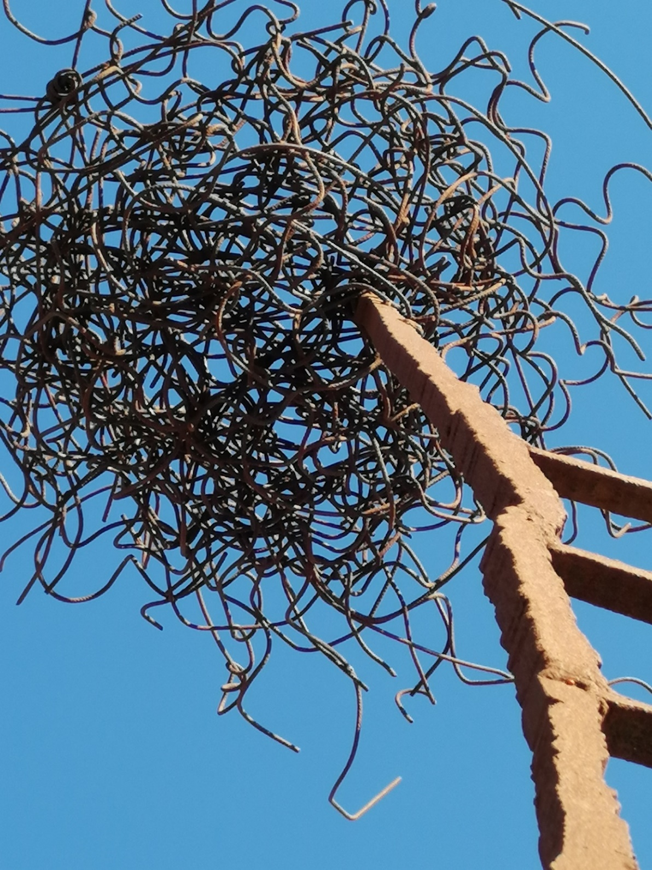
Lucha de Fénix con el Crepúsculo (1993) André Martus, Kirlach (Alemania), (1964-)
Homenaje al mito del Fénix, el mito de la eterna resurrección. La esperanza de cualquier individuo en un mundo espiritualmente empobrecido. La hoguera, base de la pieza, sobre la cual se mantiene en equilibrio la meta, presentada como una escalera aparentemente poco sólida coronada por un nido. El final de cualquier esfuerzo, Se cierra el círculo, señalando el lugar donde el nido se convierte en una nueva hoguera que permite, como el Fénix, dejar paso a un nuevo comienzo.
FICHA TÉCNICA DE LA FOTOGRAFÍA 7
Autor: Ricardo Rodríguez Juan
Año: 2022
Dimensiones: 3840x5120
RH: 96ppp
RV: 96ppp
PB: 24
UR: 2
Color: sRGB
Bits comp px: 0.95
Cámara: Huawei SNE-LX1
PF: f/1.8
T exp: 1/483s
P.ISO: ISO-50
DF: 4mm
A max 1.69
LF: 119
Sin Flash
Luz: Exterior natural día
Comentarios: El encuadre de esta fotografía pretende contextualizar el concepto de nido, muy bien conseguido por el artista a partir de estos hilos de hierro que confieren un gran volumen a la cúspide de la escultura. Así mismo quieren revelar el “desorden” para crear una estructura sólida pero que transita en el borde de la escalera y el cielo.

FOTOGRAFÍA 8
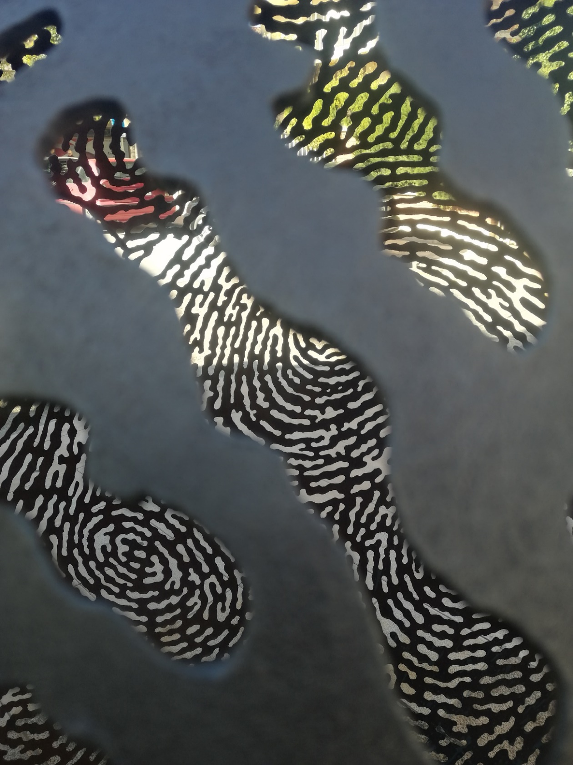
Monas (Unit), (1995). Christina Sarantopoulou Agrino (Grecia), (1952-)
Una red, un tejido, un alambre, un himno con funciones duales: esconde y al mismo tiempo desvela coincidencia y diferencia, pero siempre formando con un límite a la inespecificidad. Una estancia para la oración que se decide sobre nada pero al mismo tiempo impone. Aquel que con alambre quiera acorazar su vida, no la puede conservar, ni cambiar. La huella digital enroscada, envolviendo el campo en que el artista mantiene su alma en cautividad.
FICHA TÉCNICA DE LA FOTOGRAFÍA 8
Autor: Ricardo Rodríguez Juan
Año: 2022
Dimensiones: 3840x5120
RH: 96ppp
RV: 96ppp
PB: 24
UR: 2
Color: sRGB
Bits comp px: 0.95
Cámara: Huawei SNE-LX1
PF: f/1.8
T exp: 1/178s
P.ISO: ISO-50
DF: 4mm
A max 1.69
LF: 27
Sin Flash
Luz: Exterior natural día
Comentarios: En esta fotografía se descontextualiza totalmente el objeto para quedar un encaje parcial de un fragmento de la escultura que remarca las ondas de la huella dactilar como elemento identitario. La transparencia de la obra permite el enfoque de luz y color con el fondo, dándole mayor dinamismo.

FOTOGRAFÍA 9
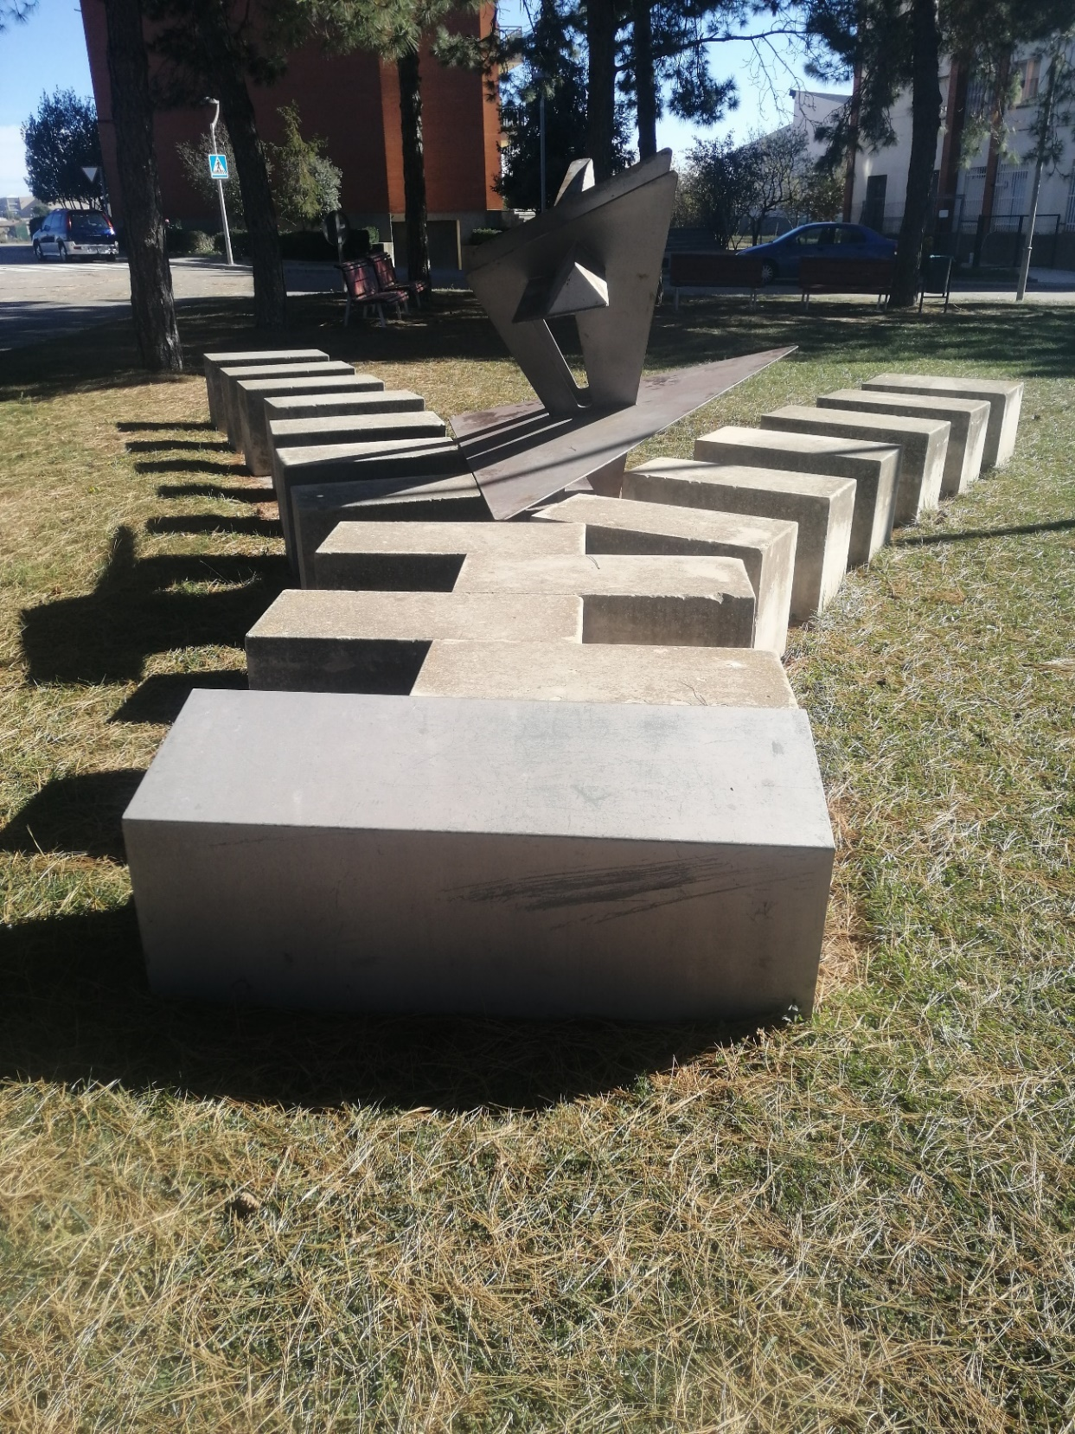
Cremallera (1994), Francisco López Muñoz (España)
Utilizando un concepto cotidiano que solemos utilizar sin prestar atención, como un acto reflejo de abrir y cerrar, la cremallera es el motivo de esta obra escultórica que el artista ha concebido como mobiliario urbano recreativo. En esta apertura a la vida, todo es bienvenido. Los lugareños se rencuentran, conversan, los niños juegan. En definitiva, es un espacio de comunicación, una invitación a la tertulia y al descubrimiento. Brazos abiertos a la concordia y a la interacción entre el ser humano y el objeto artístico.
FICHA TÉCNICA DE LA FOTOGRAFÍA 9
Autor: Ricardo Rodríguez Juan
Año: 2022
Dimensiones: 3840x5120
RH: 96ppp
RV: 96ppp
PB: 24
UR: 2
Color: sRGB
Bits comp px: 0.95
Cámara: Huawei SNE-LX1
PF: f/1.8
T exp: 1/737s
P.ISO: ISO-50
DF: 4mm
A max 1.69
LF: 27
Sin Flash
Luz: Exterior natural día
Comentarios: Literalidad. Hacer fehaciente el objeto escultórico es su totalidad para mostrar la imagen estética de la obra con su componente funcional como estructura escultórica urbana que supone un elemento del mobiliario urbano más. Como obra interactiva se circunscribe en una zona ajardinada. La fotografía plasma tanto el objeto como el entorno.

FOTOGRAFÍA 10
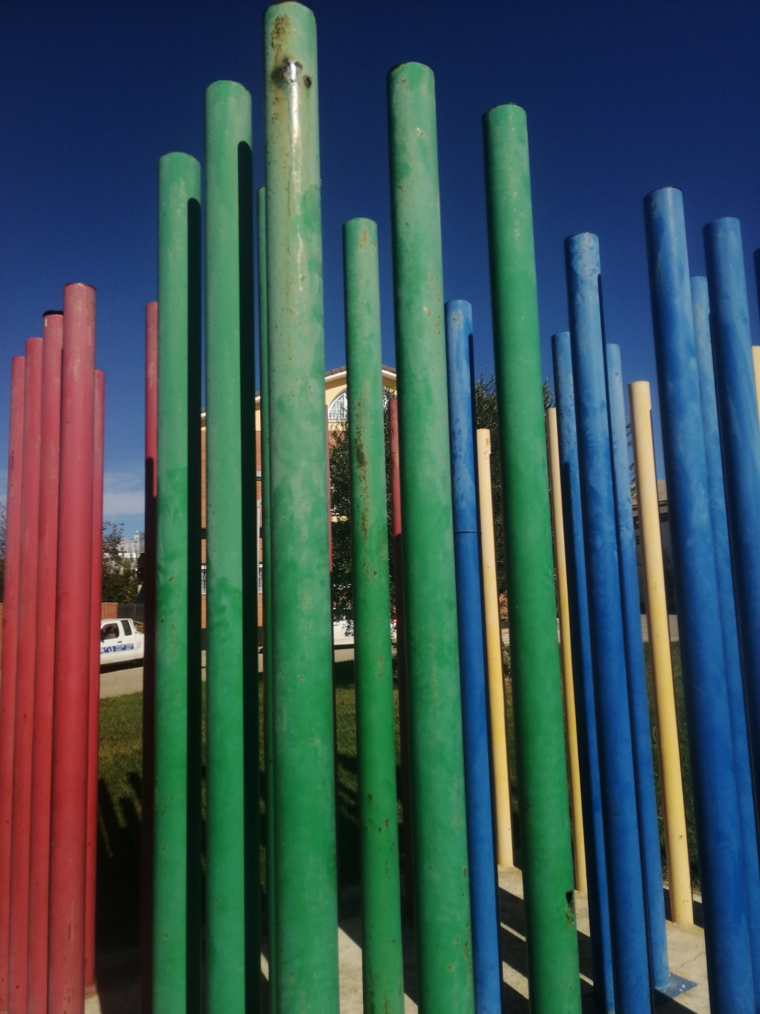
Laberinto (1993. Karina Gajón &Alfredo Bueno
Laberinto es un juego de líneas verticales representado por tubos de hierro que crecen sobre una base de hormigón y tiene una doble función: la estética y contemplativa y la que se sitúa a nivel del suelo, hecho que invita a tocarla y acceder a ser parte de la obra, sintiendo sensaciones nuevas, de las cuales no se disfruta con la simple contemplación. Una situación nueva, sobre todo para niños que juegan aprendiendo a ver y sentir lo que es una escultura tradicionalmente inaccesible.
FICHA TÉCNICA DE LA FOTOGRAFÍA 10
Autor: Ricardo Rodríguez Juan
Año: 2022
Dimensiones: 3840x5120
RH: 96ppp
RV: 96ppp
PB: 24
UR: 2
Color: sRGB
Bits comp px: 0.95
Cámara: Huawei SNE-LX1
PF: f/1.8
T exp: 1/2762s
P.ISO: ISO-50
DF: 4mm
A max 1.69
LF: 27
Sin Flash
Luz: Exterior natural día
Comentarios: Encuadre para mostrar los tubos y color para resaltar la invitación de la escultura a participar de ella. Sin embargo, el enfoque de la fotografía quiere mostrar más la sensación de encierro que supone el laberinto, a pesar de tener espacio entre barrotes, no deja de ser una prisión.

PLANTEAMIENTO DE ESPACIO Y FORMA EXPOSITIVA
A la hora de exponer al público esta colección de fotografías que componen un archivo en torno a la obra escultórica contemporánea urbana, lo primero que viene en mente es componer un “catálogo”. La idea sería registrar no solo las 10 fotografías del ejercicio, sino incluir también las fotografías de las otras 10 estructuras artísticas. Así mismo, en el libro se reproducirían las fotografías de cada escultura junto a aquellas que muestran encuadres caprichosos o miradas imposibles, con el fin de mostrar la versatilidad física y emotiva de cada obra. El catálogo sería algo similar a lo que se muestra en el siguiente video, pudiéndose editar de forma digital y en papel.

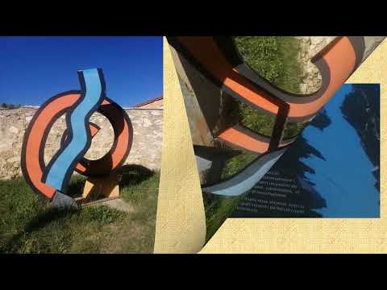
Enlace de video:
https://youtu.be/sBn0Wr3RiMk
Para la inauguración y presentación del trabajo, se expondría en una sala con pared blanca con pantalla grande (mínimo 48”) que emitiría el video, y delante de ella un atril conteniendo la edición en papel del catálogo para que el público pueda entretenerse más en la contemplación. Así mismo el álbum se podría adquirir a la salida del recinto expositivo.
También se podría añadir a la página web del municipio de Calaf, si las autoridades competentes estuvieran de acuerdo con ello.

BIBLIOGRAFÍA
Bolaños Atienza María (2013) Museo Nacional de Escultura.: Catálogo general de publicaciones oficiales. MINISTERIO DE EDUCACIÓN, CULTURA Y DEPORTE . NIPO: 030-13-189-8 ISBN: 978-84-8181-548-1 Depósito legal: M-21813-2013 Imprime: Punto Verde, S. A. www.mecd.gob.es
Castelló Julia , Maderuelo Ali A. Referencias y pretextos artísticos PID_00256283. UOC
Cortiglia Fernando José, Cesari Luciana Fichas temáticas sobre recursos expresivos en fotografía PID_00256559. UOC
Del Castillo Naia (2018): Relaciones entre escultura, fotografía y acción en la práctica artística propia, en Miguel Hernández Communication Journal, 9 (2), pp. 423 a 444. Universidad Miguel Hernández, UMH (ElcheAlicante). DOI: http://dx.doi.org/10.21134/mhcj.v0i9.247
Fundación Joan March (1981) Medio siglo de escultura (1900-1945) www.march.es
Harras Machú & Lopez Harras Paloma. Idecua. Arte urbano. www.idecua.com
Plasencia Inés Enfoques teóricos en la fotografía PID_00255744. UOC

REFERENTES Y MATERIALES CONSULTADOS
Paulina Ortiz Licasale (2022) https://issuu.com/pauliorli/docs/cata_logo_de_esculturas
Museo Nacional de Escultura. Catálogos http://www.culturaydeporte.gob.es/mnescultura/colecciones/publicaciones/catalogo.html
Man Ray . Fotografía de escultura Guitarra de Pablo Picasso (1924) https://www.museoreinasofia.es/coleccion/obra/fotografia-escultura-pablo-picasso-guitarra

Germán Vía (fotografías) https://www.despiertaymira.com/index.php/2016/01/fotografia-escultorica-que-deconstruye-memorias-urbanas/

Felix Suazo (2009-2020) https://traficovisual.com/2020/08/05/fotografia-y-monumento/

Bernd y Hilla Becher, Towers, 1955. https://exit-express.com/hilla-becher-fallece-en-dusseldorf/

Bernd y Hilla Becher, Framework Houses, 1959-1973. https://www.moma.org/media/W1siZiIsIjI4NzA4MyJdLFsicCIsImNvbnZlcnQiLCItcmVzaXplIDIwMDB4MjAwMFx1MDAzZSJdXQ.jpg?sha=72104d41ac3da547
Bernd y Hilla Becher, Water Towers, 1988. https://www.moma.org/media/W1siZiIsIjMwMzE5OSJdLFsicCIsImNvbnZlcnQiLCItcmVzaXplIDIwMDB4MjAwMFx1MDAzZSJdXQ.jpg?sha=9bcf0e1437b06300
Bernd y Hilla Becher, Neuves Maisons, Lorraine, 1986. http://www.fotogramas.es/var/ezflow_site/storage/images/festival-de-cine-europeo-de-sevilla/2014/the-smell-of-usvello-pubico-rociado-con-nenuco/27282146-1-esl-ES/The-Smell-
Taryn Simon, Detail, Cigarettes & Tobacco (Abandoned/Illegal/Prohibited), de la serie Contraband, 2010. http://www.jeudepaume.org/index2014.php?page=article&idArt=2354

Taryn Simon, Detail, Oca (Prohibited), de la serie Contraband, 2010. http://www.jeudepaume.org/index2014.php?page=article&idArt=2354

DIARIO DE ARTISTA
Generalmente no suelo hacer diarios de artista, como ya expliqué en el taller de escritura y comunicación. Finalmente accedí a hacer un dietario digital en folio, del cual comparto el enlace: https://rrodriguezju.folio.uoc.edu
IDEAS INICIALES:
- PASO DEL TIEMPO : con frutas y hortalizas que se van pudriendo evocando el concepto de ENTROPÍA y la transformación de los materiales:
Referentes: Las naturalezas muertas como Dead Leaf (1942), de Man Ray http://www.getty.edu/art/collection/objects/46738/man-ray-dead-leaf-american-1942/ o Karl Blossfeldt, con Polystichum munitum, (1920). (https://hyperallergic.com/371899/karl-blossfeldt-masterworks-photography) y Common Comfrey and Polypody, circa (1920). (https://saint-lucy.com/the-sevens/karl-blossfeldt/)

- RETRATOS. Gestos y expresiones.
Referentes: Julian Vannerson y Samuel Cohner, Chief of the Republican Pawnee, 1858.https://projects.iq.harvard.edu/files/saltprintsatharvard/files/peabody_168.jpg?m=1502823249,
Alfred Stieglitz, Self-portrait, (1894). https://s3.amazonaws.com/files.collageplatform.com.prod/image_cache/1010x580_fit/551971df07a72c625f603e56/ c2e7aa6008c0a443206a27f407fd126b.jpeg
Paul Strand, Blind, (1916). ttps://oscarenfotos.files.wordpress.com/2013/06/blind_biblioteca_del_congreso_paul_strand.jpg
Imogen Cunningham, Frida Kahlo, (1931). https://ryangallery.com/wp-content/gallery/imogen-cunningham-portraits/ICUNN-20.jpg
August Sander, Gypsy, (1930). https://www.moma.org/media/ W1siZiIsIjMyODA0OCJdLFsicCIsImNvbnZlcnQiLCItcmVzaXplIDIwMDB4MjAwMFx1MDAzZSJdXQ.jpg?sha=7e760304e7ad0fbc
Thomas Ruff, Porträt (G. Benzenberg), (1985) http://www.altertuemliches.at/files/st_presse_becher_ruff_portraet_1985_1_0.jpg

- PROFESIONES: A raíz de la segunda PEC y de la temática de la primera fotografía titulada cocineros, pensé que una idea factible sería fotografiar diferentes profesionales ejerciendo su profesión. Tomando como base las fotografías siguientes, seria una serie de fotos en blanco y negro.

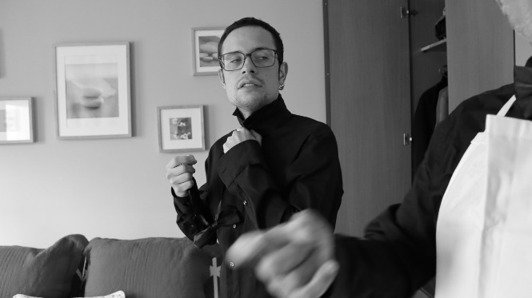
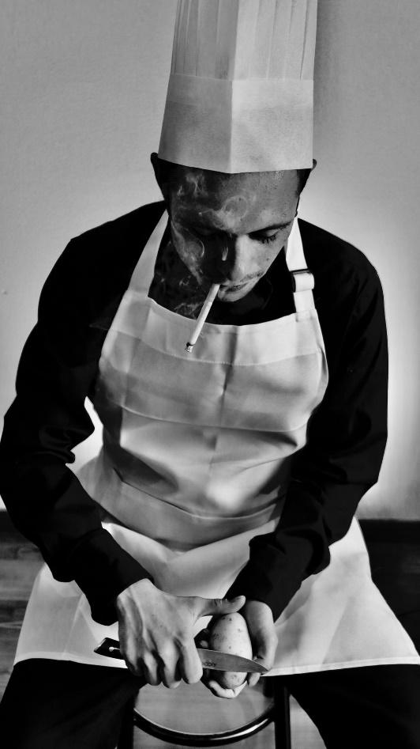
Referentes:
Antonio Quintana, https://revistadelosjaivas.com/antonio-quintana-el-fotografo-de-los-oficios/
Francesc Català Roca, Xavier Miserachs, Ouka Leele y Luis Escobar
https://www.lainformacion.com/arte-cultura-y-espectaculos/grandes-fotografos-espanoles-retratan-cuarenta-anos-de-oficios-y-profesiones_oq4yuby4v5igjnmpg9q8j1/

- ENTORNO NATURALEZA. Fotografía del entorno natural que se sitúa en mi población habitual rural.
Referentes:
Paul Graham, North Sea, Borders, 1981, de la serie A1 The Great North Road, (1981-1983). https://www.moma.org/media/ W1siZiIsIjIyMTQ0MyJdLFsicCIsImNvbnZlcnQiLCItcmVzaXplIDIwMDB4MjAwMFx1MDAzZSJdXQ.jpg?sha=13e0c771cbdfd828 Graham
Paul Graham, Sin título, de la serie Troubled Land, (1984-1986). https://i.pinimg.com/originals/b9/ef/f3/b9eff37b758969be36798da030d9f634.jpg
Algunas fotografías de referencia del entorno.
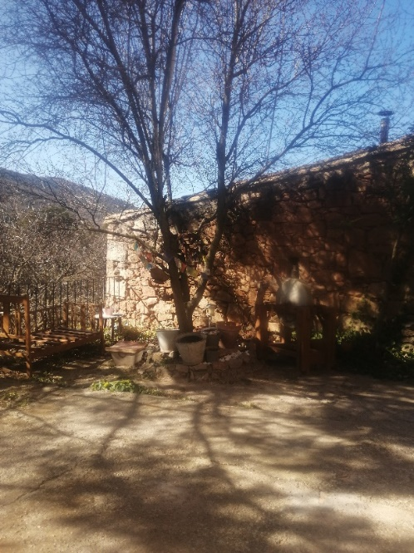
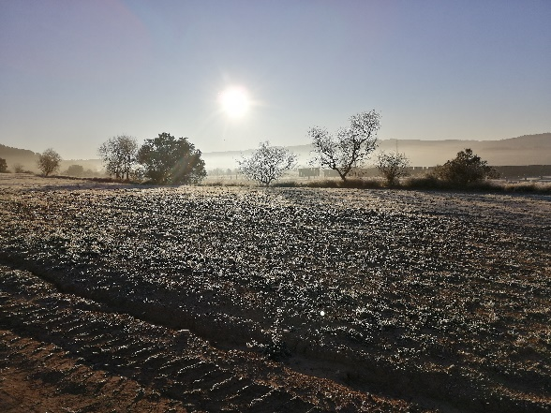
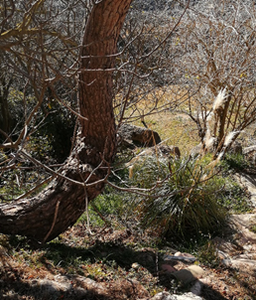
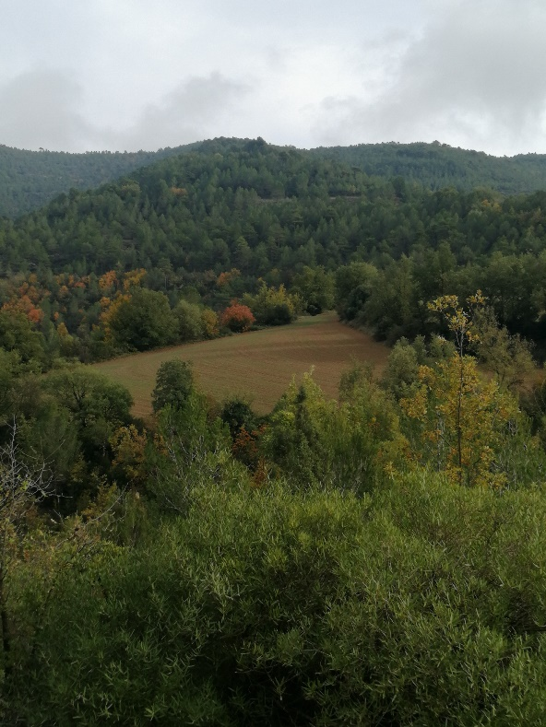
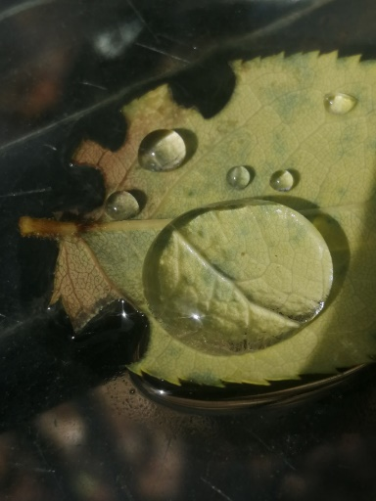
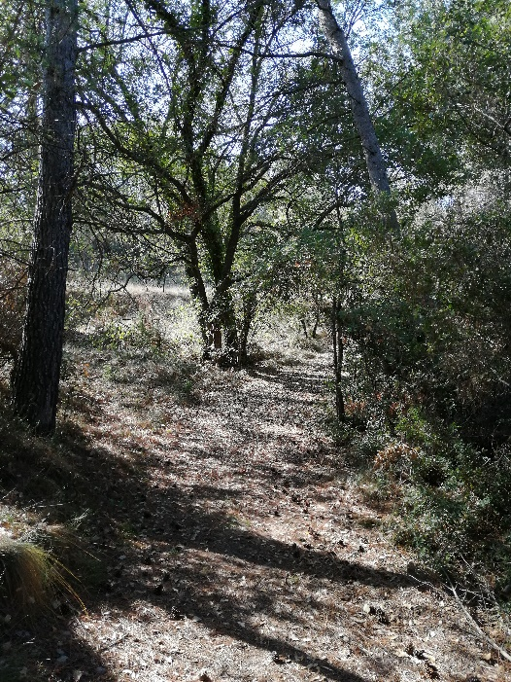

- ESCULTURAS DE LA POBLACIÓN DE CALAF: Esta pequeña población de la provincia de Barcelona tiene en sus calles una muestra de esculturas contemporáneas urbanas excelentes, resultado de “Encuentros Internacionales de Escultores (1993-1996)”
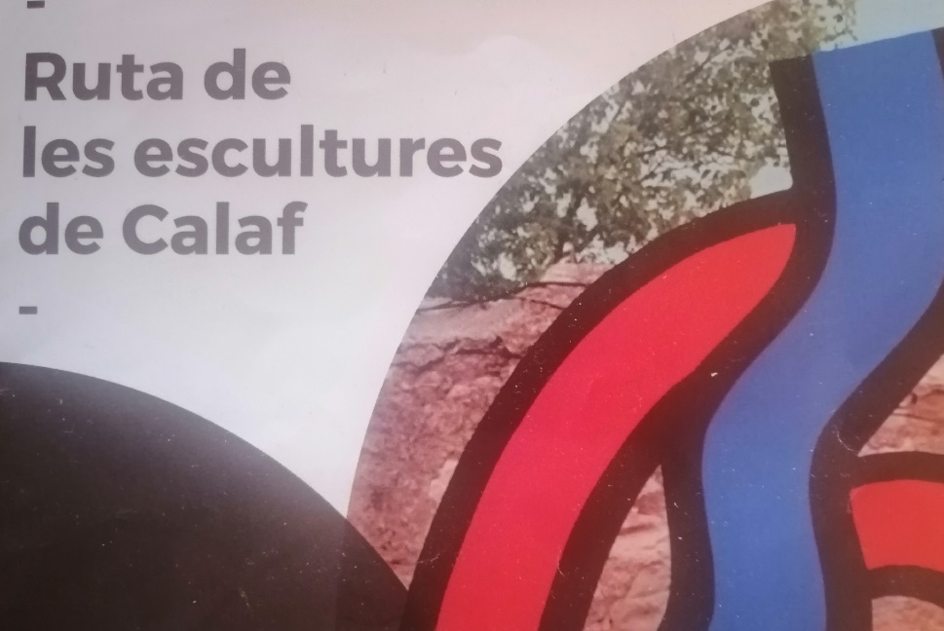
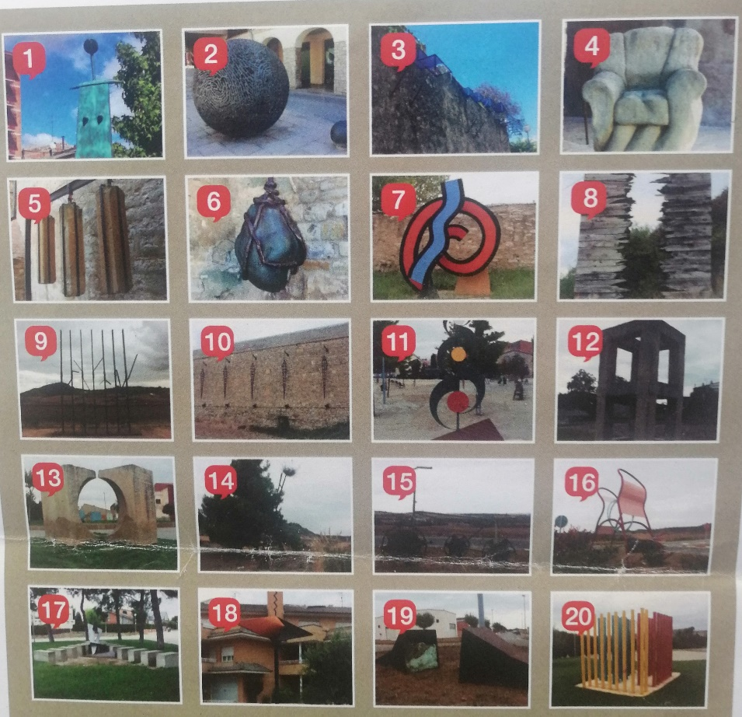
Referentes:
Paulina Ortiz Licasale (2022) https://issuu.com/pauliorli/docs/cata_logo_de_esculturas
Museo Nacional de Escultura. Catálogos http://www.culturaydeporte.gob.es/mnescultura/colecciones/publicaciones/catalogo.html
Man Ray . Fotografía de escultura Guitarra de Pablo Picasso (1924) https://www.museoreinasofia.es/coleccion/obra/fotografia-escultura-pablo-picasso-guitarra

Germán Vía (fotografías) https://www.despiertaymira.com/index.php/2016/01/fotografia-escultorica-que-deconstruye-memorias-urbanas/

Felix Suazo (2009-2020) https://traficovisual.com/2020/08/05/fotografia-y-monumento/

Bernd y Hilla Becher, Towers, 1955. https://exit-express.com/hilla-becher-fallece-en-dusseldorf/

Bernd y Hilla Becher, Framework Houses, 1959-1973. https://www.moma.org/media/W1siZiIsIjI4NzA4MyJdLFsicCIsImNvbnZlcnQiLCItcmVzaXplIDIwMDB4MjAwMFx1MDAzZSJdXQ.jpg?sha=72104d41ac3da547
Bernd y Hilla Becher, Water Towers, 1988. https://www.moma.org/media/W1siZiIsIjMwMzE5OSJdLFsicCIsImNvbnZlcnQiLCItcmVzaXplIDIwMDB4MjAwMFx1MDAzZSJdXQ.jpg?sha=9bcf0e1437b06300
Bernd y Hilla Becher, Neuves Maisons, Lorraine, 1986. http://www.fotogramas.es/var/ezflow_site/storage/images/festival-de-cine-europeo-de-sevilla/2014/the-smell-of-usvello-pubico-rociado-con-nenuco/27282146-1-esl-ES/The-Smell-
Taryn Simon, Detail, Cigarettes & Tobacco (Abandoned/Illegal/Prohibited), de la serie Contraband, 2010. http://www.jeudepaume.org/index2014.php?page=article&idArt=2354

Taryn Simon, Detail, Oca (Prohibited), de la serie Contraband, 2010. http://www.jeudepaume.org/index2014.php?page=article&idArt=2354

- ESPEJOS. Investigar la luz reflejada. Las identidades, los reflejos, las imágenes fragmentadas

Referentes:

Alamy https://www.alamy.es/imagenes/escultura-de-espejo.html?sortBy=relevant

https://www.pinterest.es/pin/855472891730858547/

Calameo https://es.calameo.com/read/005615359a52bd0f9dc88

Silvia Illescas https://www.dzoom.org.es/ideas-creativas-espejos-fotografias/

Oscar en fotos https://oscarenfotos.com/2017/07/01/fotografia-y-surrealismo-informe-especial/
Imágenes caleidoscópicas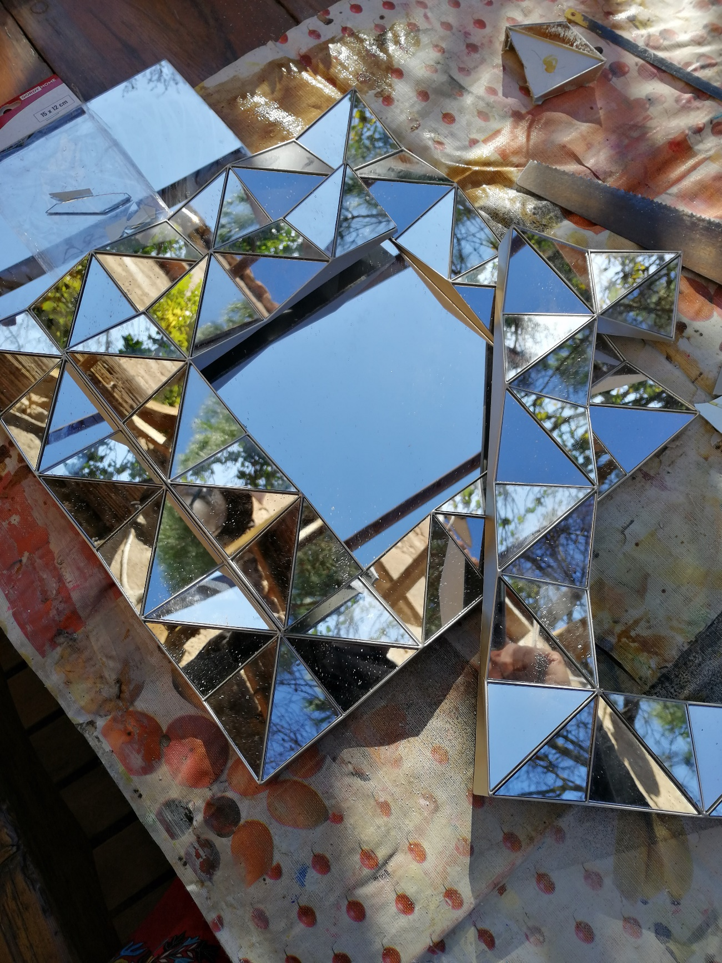

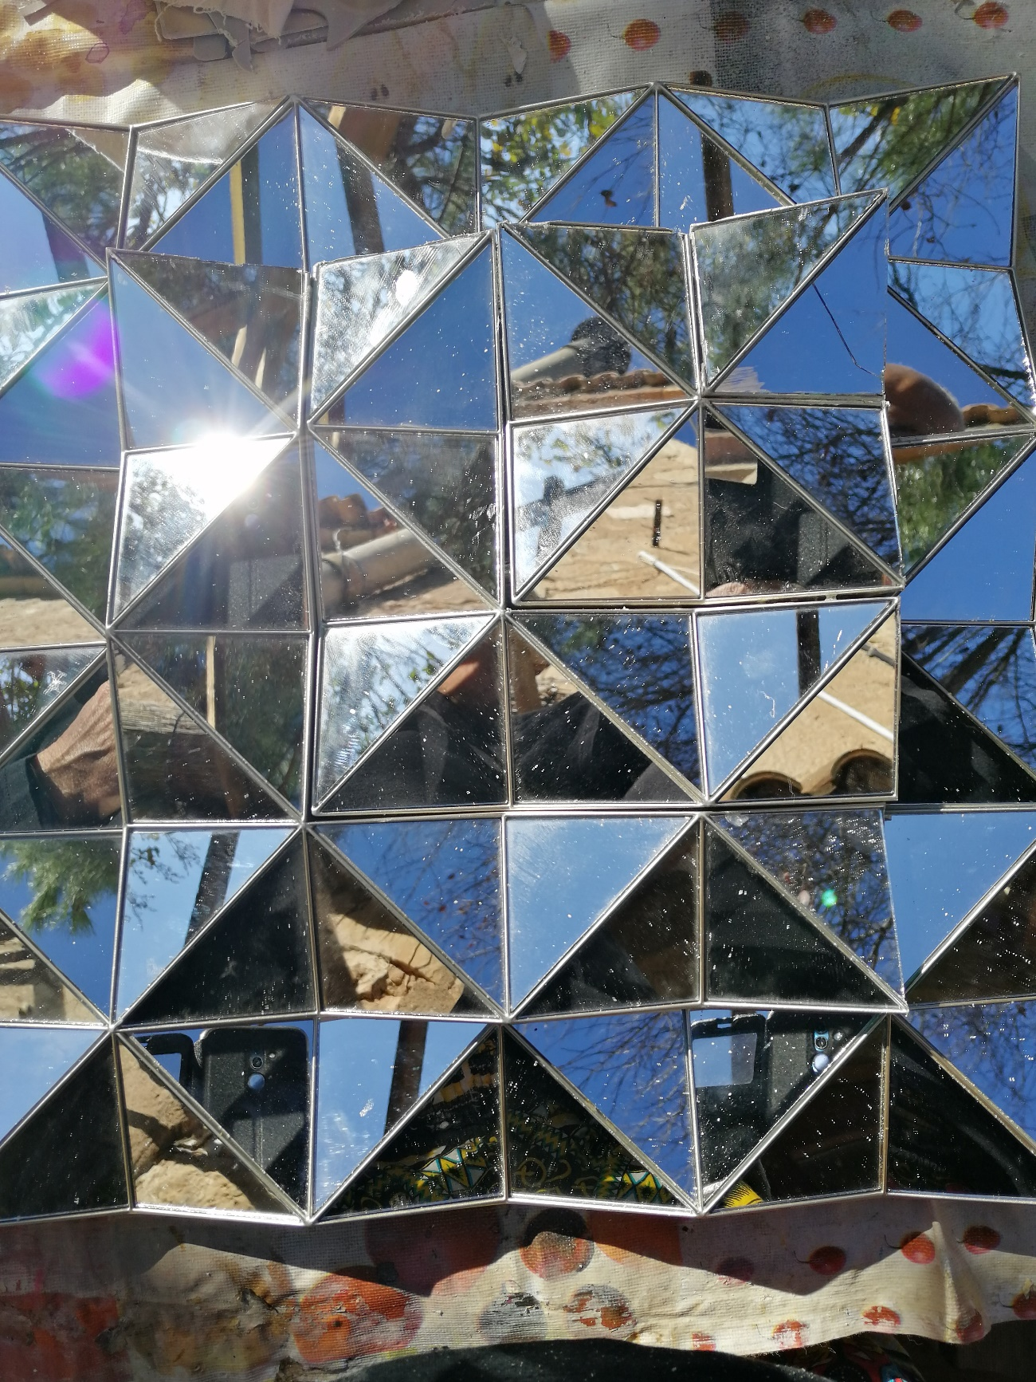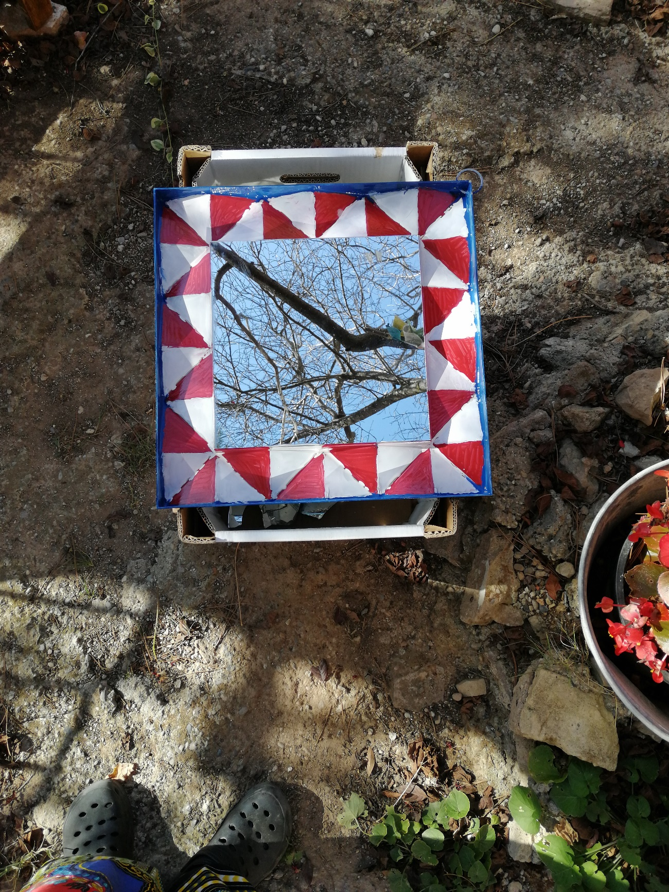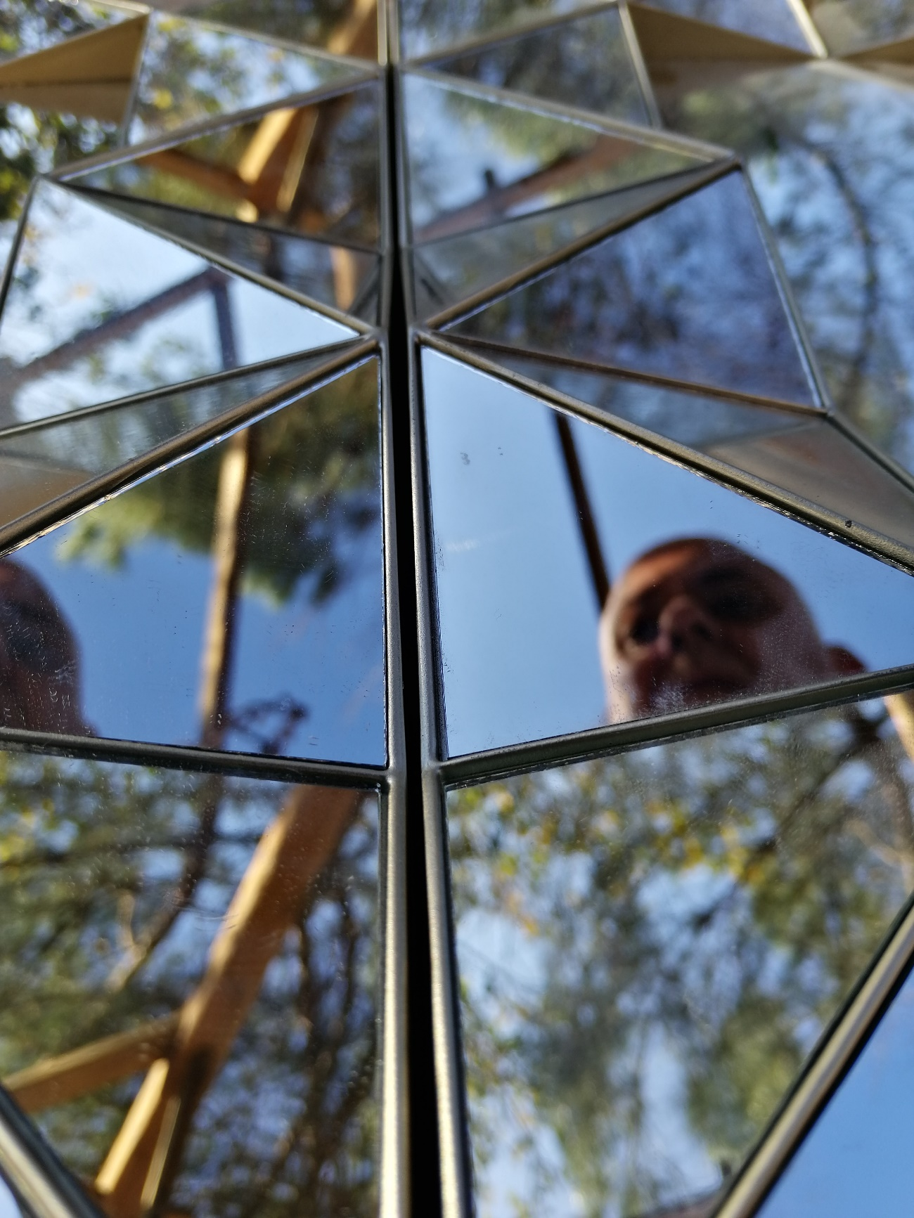

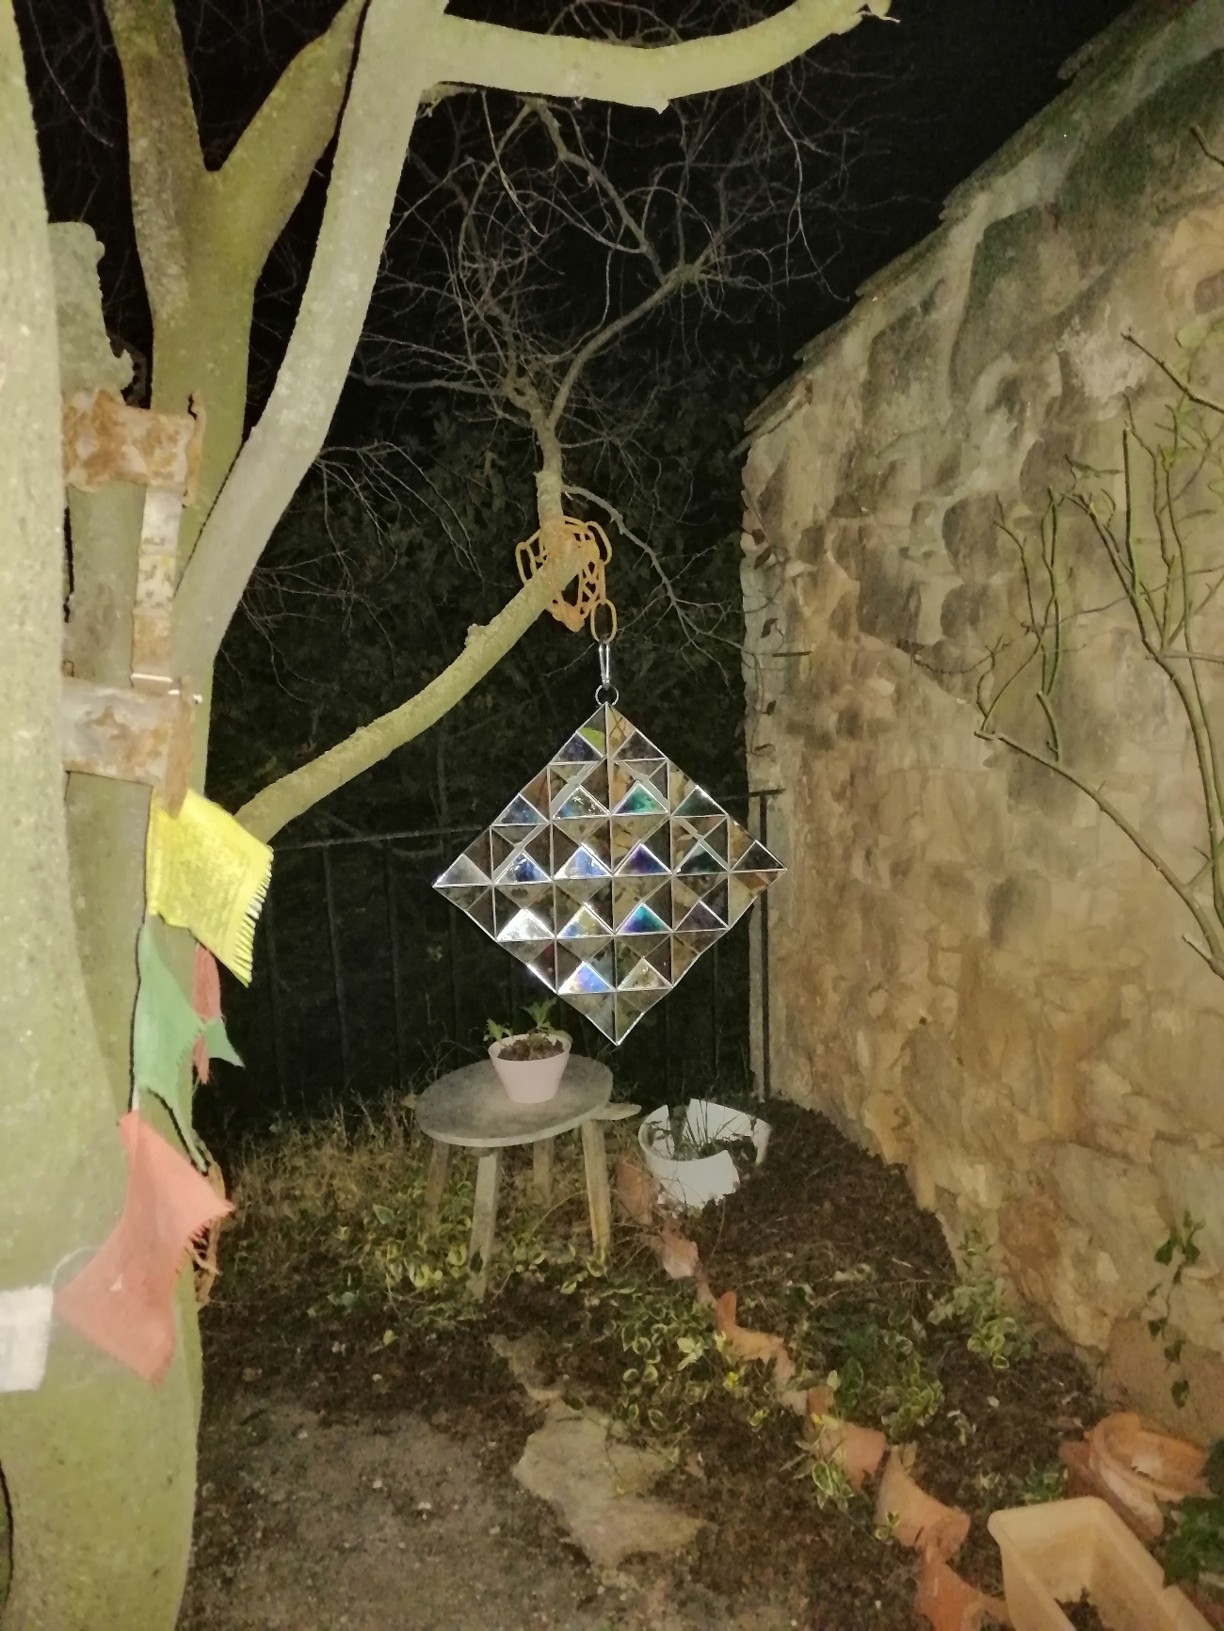
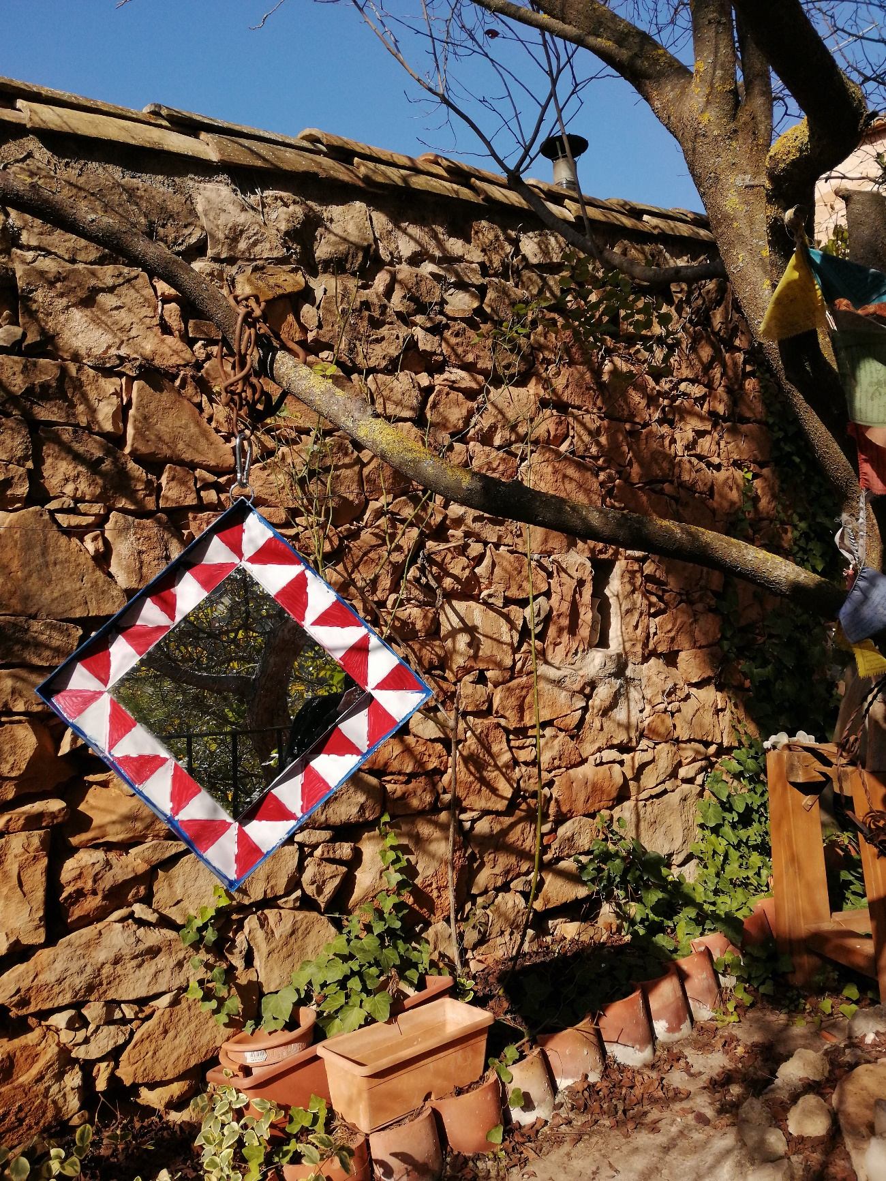

Imagen fragmentada

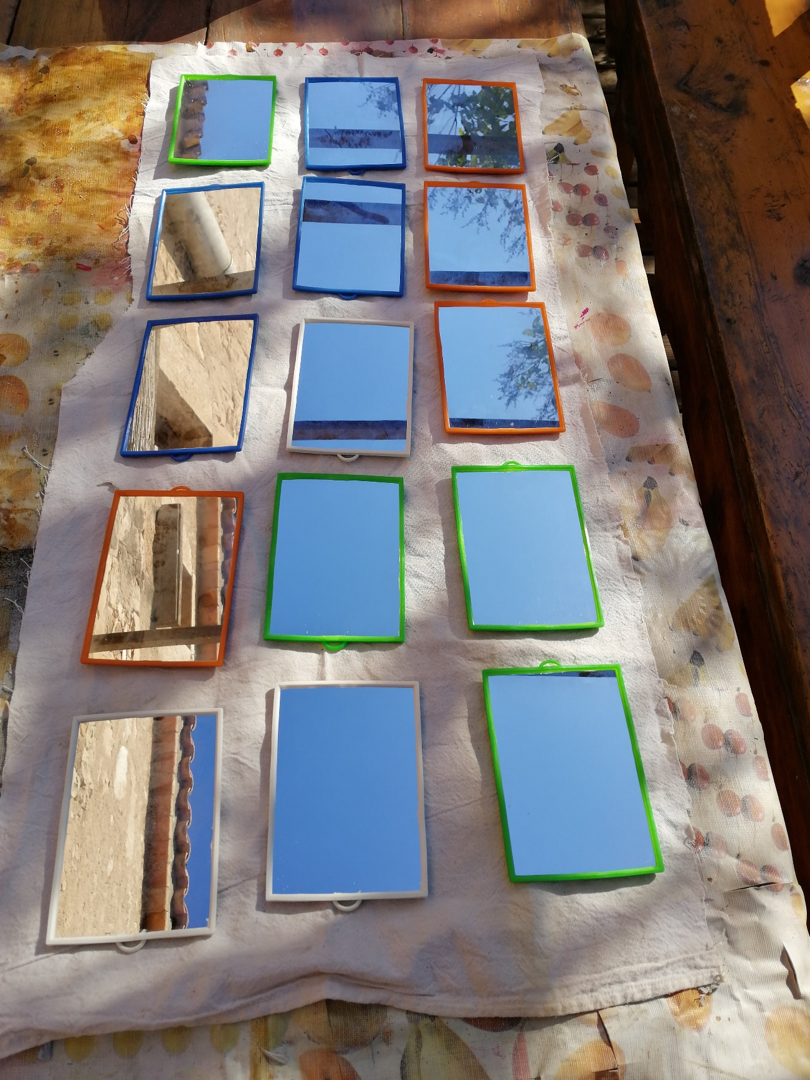
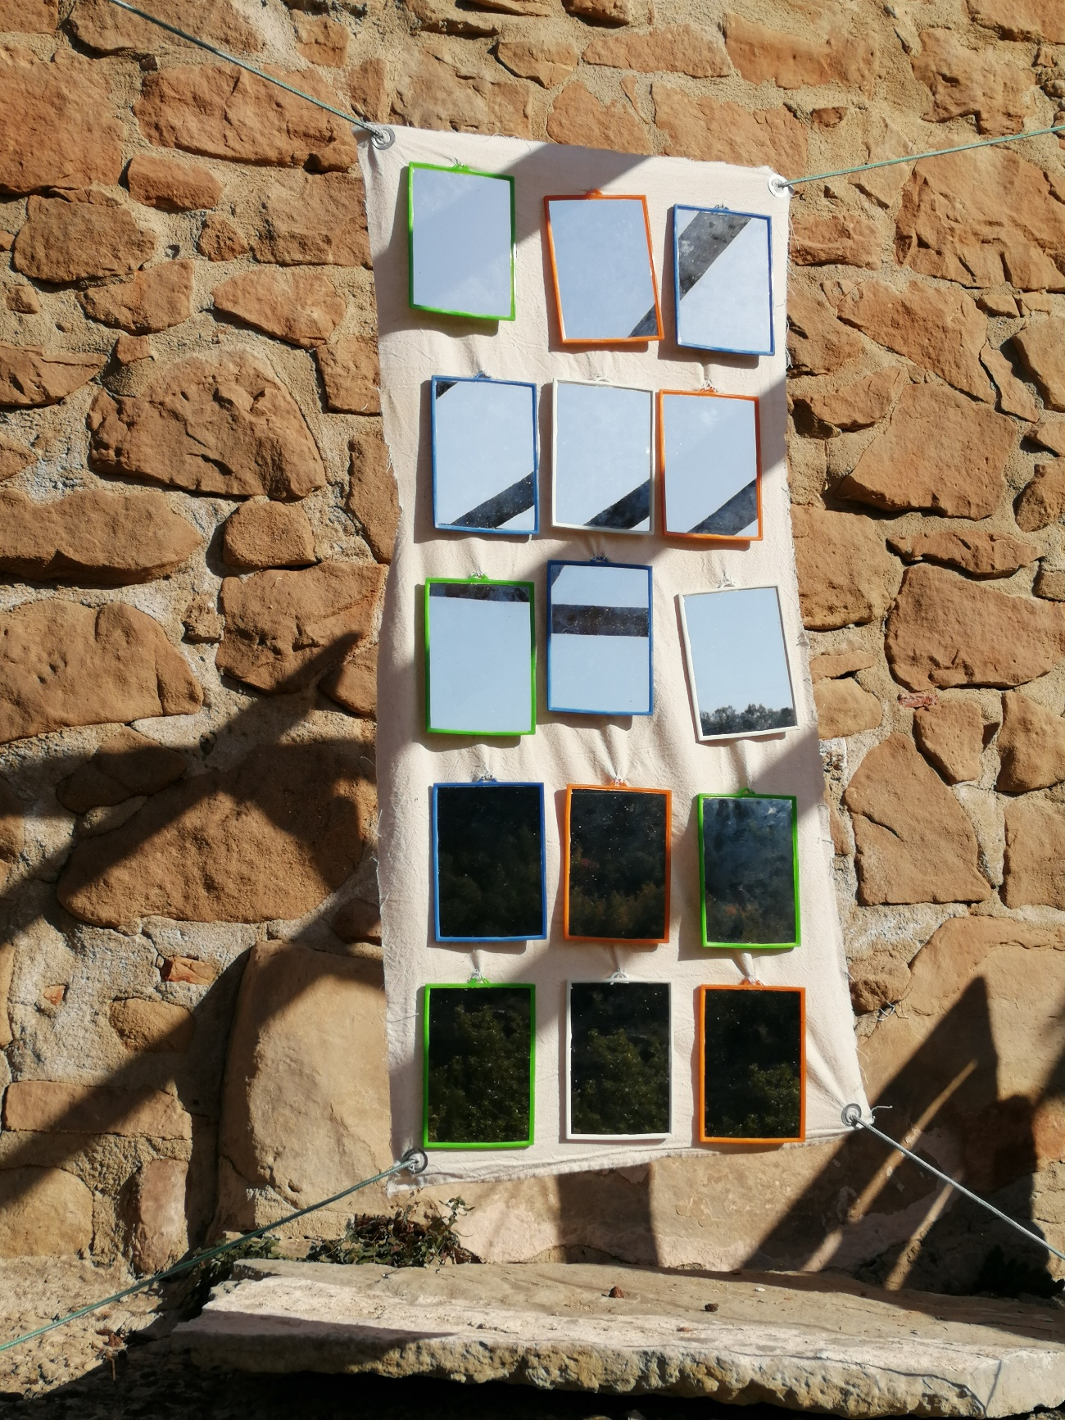

Reflejos luz

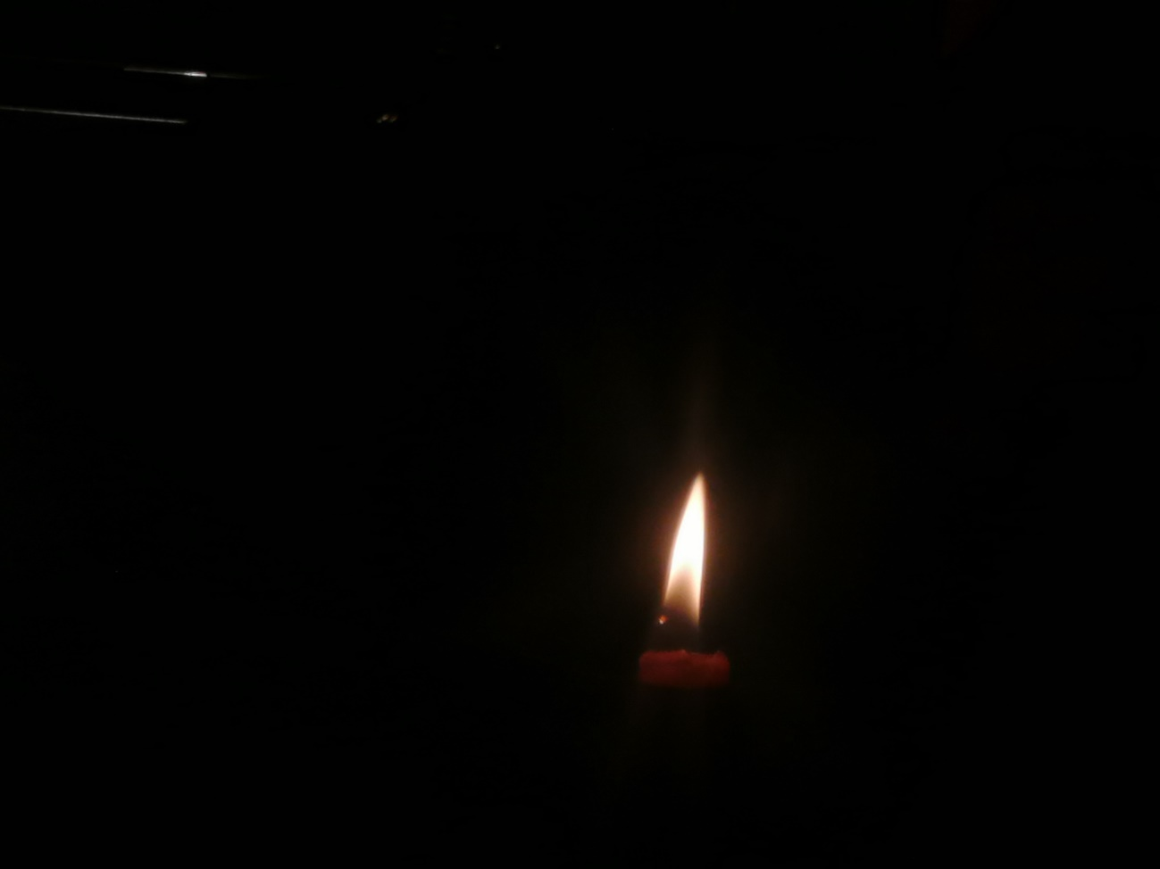
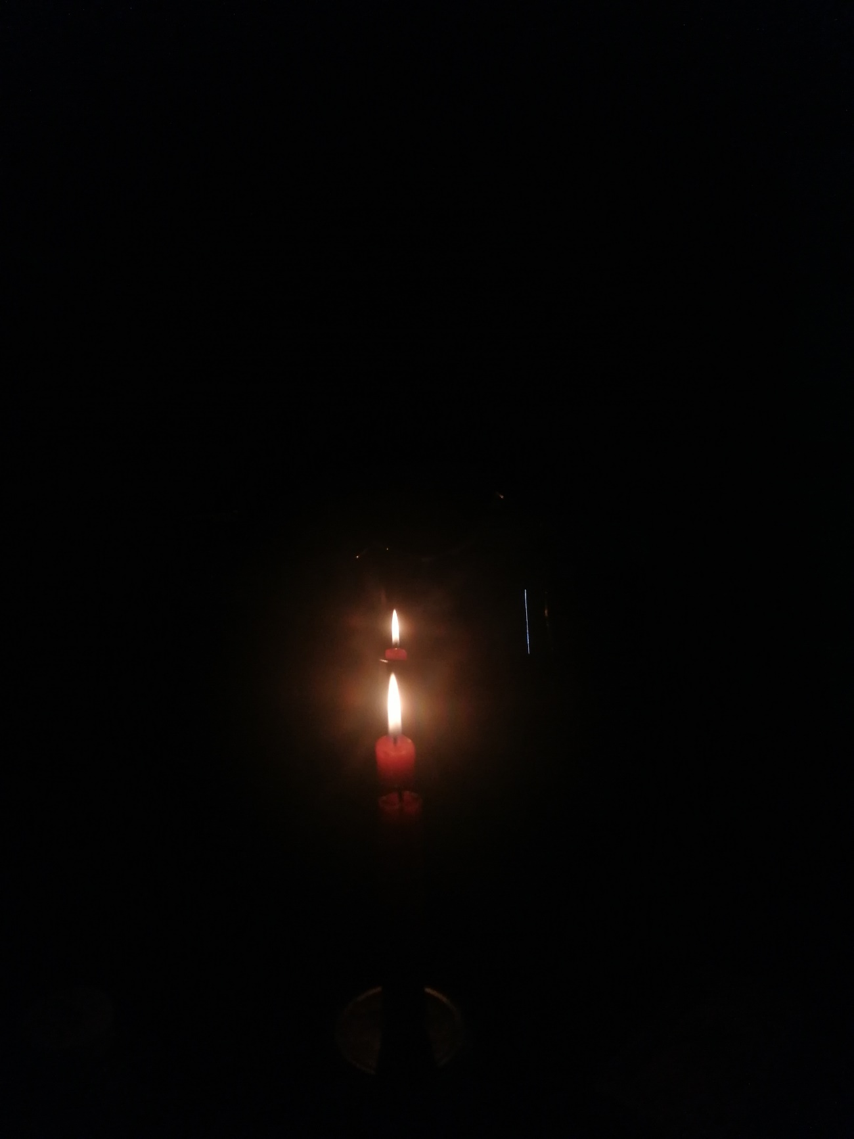

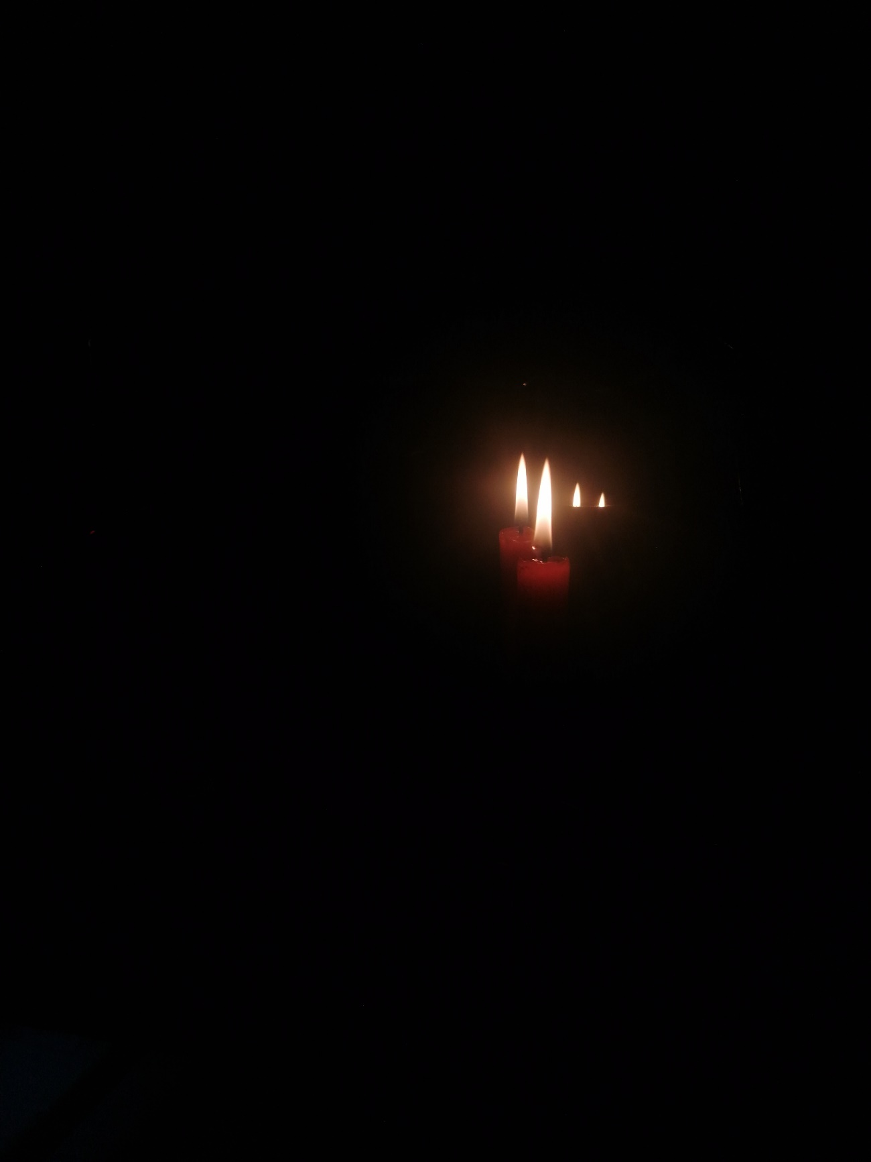

TOMA DE DECISIÓN Y TEMÁTICA ELEGIDA:

Al ser un amante de la escultura hay dos temas que me resultan interesantes. Por un lado, la idea de reflejos y juegos de luz con espejos me proporciona un marco para jugar e investigar, pero me percato que lo que se producen son nuevas esculturas basadas en el reflejo y la luz con la posterior fotografía. De hecho dos de estas creaciones se han quedado expuestas en el exterior de la casa, como se puede ver en las fotografías sobre esta idea. Únicamente las fotos de la luz de las velas reflejada en espejos, se sitúa más en la idea de estudio de la luz. A pesar de que esta opción no será la que elija finalmente he de confesar que es un tema fascinante y que he disfrutado mucho explorándolo y queda como un posible proyecto futuro.
Por otra parte, la idea de fotografiar las esculturas contemporáneas urbanas de Calaf me resulta sugerente por sentirlo como algo propio y cercano. Las perspectivas de una escultura son múltiples y el análisis detallado en su contemplación permite descubrir esos detalles que a simple vista no se observan generalmente. Así mismo, la idea de confeccionar un catálogo de estas creaciones me resulta atractiva como archivo que aúna la escultura la fotografía y el texto.
A pesar de los consejos, en cuanto a elegir un camino único sobre esta idea, la mirada personal de las esculturas o la formalización de un archivo-catálogo, me siento tentado de hacer una mezcla de ambos conceptos que creo no son excluyentes, sobre todo en el contexto expositivo, pudiéndose realizar en formato digital o físico en una sala de exposiciones.

